برای ساخت و کامل کردن یک پلاگین فیگما، نیازمند به مقداری آشنایی با برنامه نویسی توسعه وب داشته باشید. زبان های مورد استفاده در پلاگین ها عبارت اند از HTML،Css،Java Script . جاوا اسکریپت زبان برنامه نویسی مهمی در تولید پلاگین فیگما است چون عملیات مهم پلاگین با زبان جاوا اسکریپت صورت میپذیرد. شما نیاز به آشنایی مختصری با مفاهیم برنامه نویسی از جمله متغیر،حلقه، توابع و آرایه ها میباشید

قبل از این که شما تصمیم به ساخت یک افزونه میکنید تا یک نیاز خاصی از شما را برطرف کند، باید در نظر داشته باشید که آیا افزونه قابلیت آن را دارد یا خیر؛

افزونه های فیگما در برخی عمل ها قابلیت انجام آن را دارند و در برخی دیگر، نمیتوانند درخواست مربوطه را انجام دهند.

عمل هایی که فیگما قادر به انجام آن است عبارت اند از:

* افزونه فیگما میتواند به تمام فایل ها و محتویات آن دسترسی داشته باشد.(Read & Write)
* افزونه فیگما میتواند ویژگی های لایه ها را ویرایش کند. (Edit property “color, font, position, aling, opacity”)
* افزونه فیگما میتواند با کامپوننت ها کار کند.(clone, remove, create)

عمل هایی که فیگما قادر به انجام آن نیستند عبارت اند از:

* نمیتوان چندید افزونه را همزمان اجرا کرد و همچنین نمیتوان یک افزونه را در پس زمینه اجرا نمود.
* نمیتوان قسمتی از فایل فیگما را بر اساس رویدادی حساس قرار دهیم.(triggered on event)
* نمیتوان برای افزونه یا قسمتی از آن کلید میانبر تعریف کنیم.
* نمیتوان به تیم ها و تاریخچه دسترسی داته باشیم.
* نمیتوان افزونه را Dock کرد.

چیز های مورد نیاز برای ساخت افزونه :

Figma documentation

در سایت اصلی فیگما، قسمتی برای توسعه دهندگان فراهم شده که شامل مطالب طبقه بندی شده وسازماندهی شده میباشد. برنامه نویس ها میتوانند از این مطالب و راهنمایی ها برای ساخت پروژه های خود کمک بگیرند.

برای استفاده از آن ابتدا شما باید وارد حساب کاربری فیگما در سایت شوید یا اگر حسابی ندارید یک حساب جدید بسازید. با استفاده از اکانت گوگل میتوان بصورت آسان وارد حساب فیگما شد.

سپس در قسمت DEVELOPMENT یا با لینک <https://www.figma.com/developers> وارد شده و از سربرگ های بالا plugin API => API reference را انتخاب کرده. در این قسمت در مورد هر چه برای شروع ساخت یک پلاگین نیاز دارید وجود دارد .

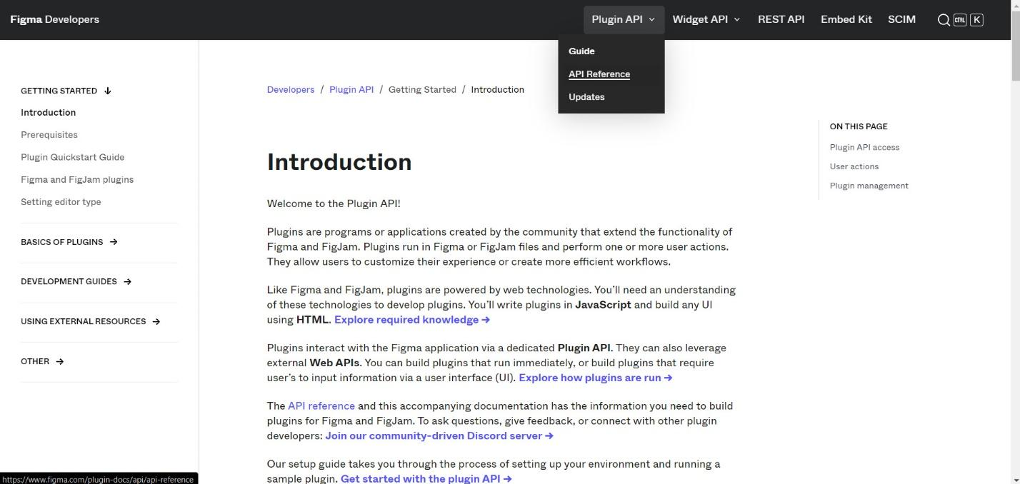

Figma Desktop

توجه داشته باشید که برای ساخت و کار با پلاگین، نمیتوان از نسخه وب فیگما استفاده کرد. باید نسخه میزکار فیگما را روی رایانه نصب کنید. <https://www.figma.com/downloads/>

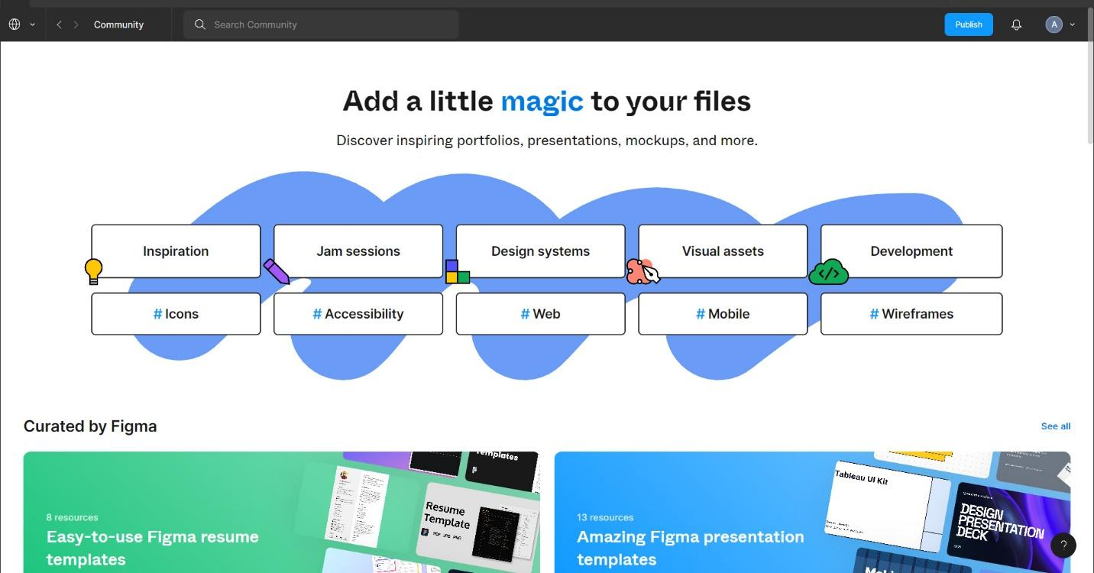

VS Code

Visual Studio Code یک محیط ویرایشگر کد بوده که توسط مایکروسافت برای سیستم های عامل Windows، Linux و macOS ارائه شده است. ویژگی های این محیط عبارتند از پشتیبانی از استراتژی های اشکال زدایی، برجسته سازی دستورات نحوی، تکمیل کد هوشمند، تغییر شکل کد و Git تعبیه شده.

کاربران با استفاده از این محیط می‌توانند تم ها، کلیدهای میانبر صفحه‌کلید، تنظیمات و پیکربندی ها را تغییر داده و افزونه‌هایی را نصب کنند که قابلیت‌های بیشتری را به سیستم اضافه می‌کنند.پیشنهاد فیگما برای توسعه دهنده ها VS Code است. <https://code.visualstudio.com/download>

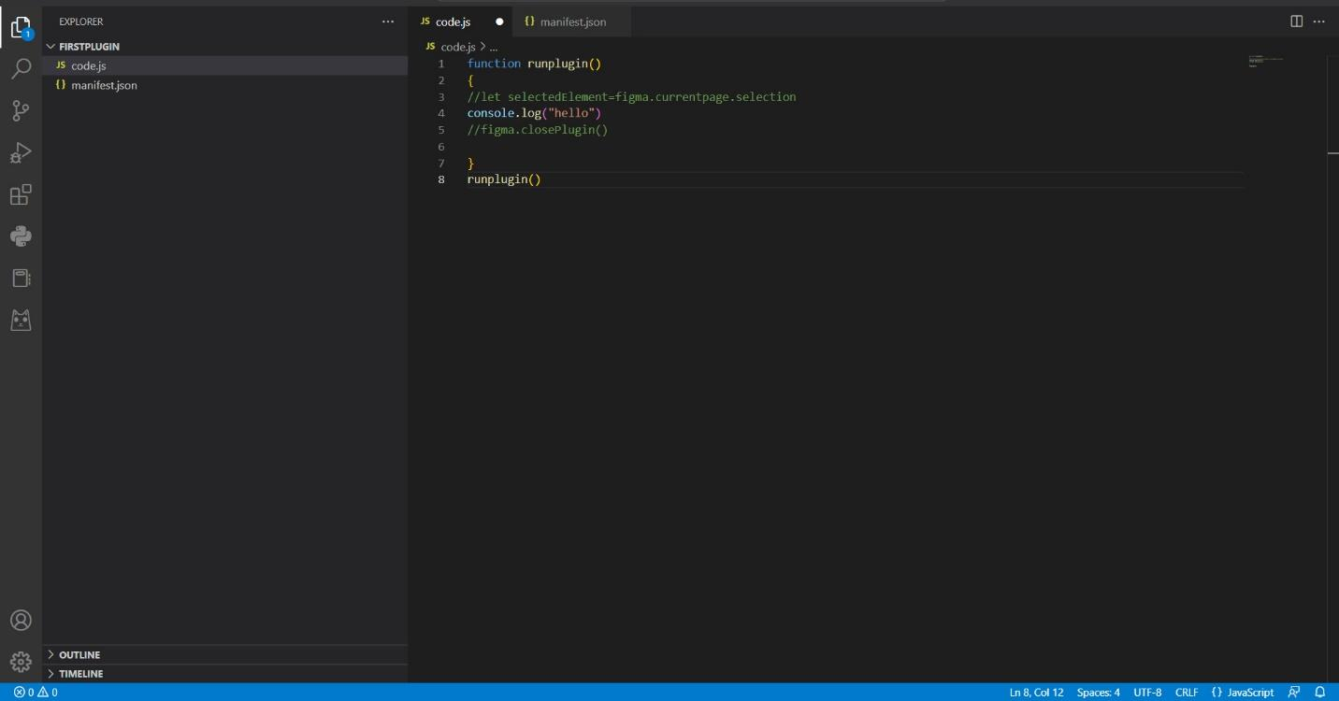

ساخت اولین افزونه

پس از اینکه ابزار مورد نیاز برای شروع فراهم شد، باید پلاگین خود را بسازیم برای ساخت پلاگین ابتدا باید داخل برنامه فیلم ها برویم. سپس یک فایل جدید فیگما بسازید و آن را باز کنید. سپس وارد مسیر زیر میشویم تا افزونه را بسازیم

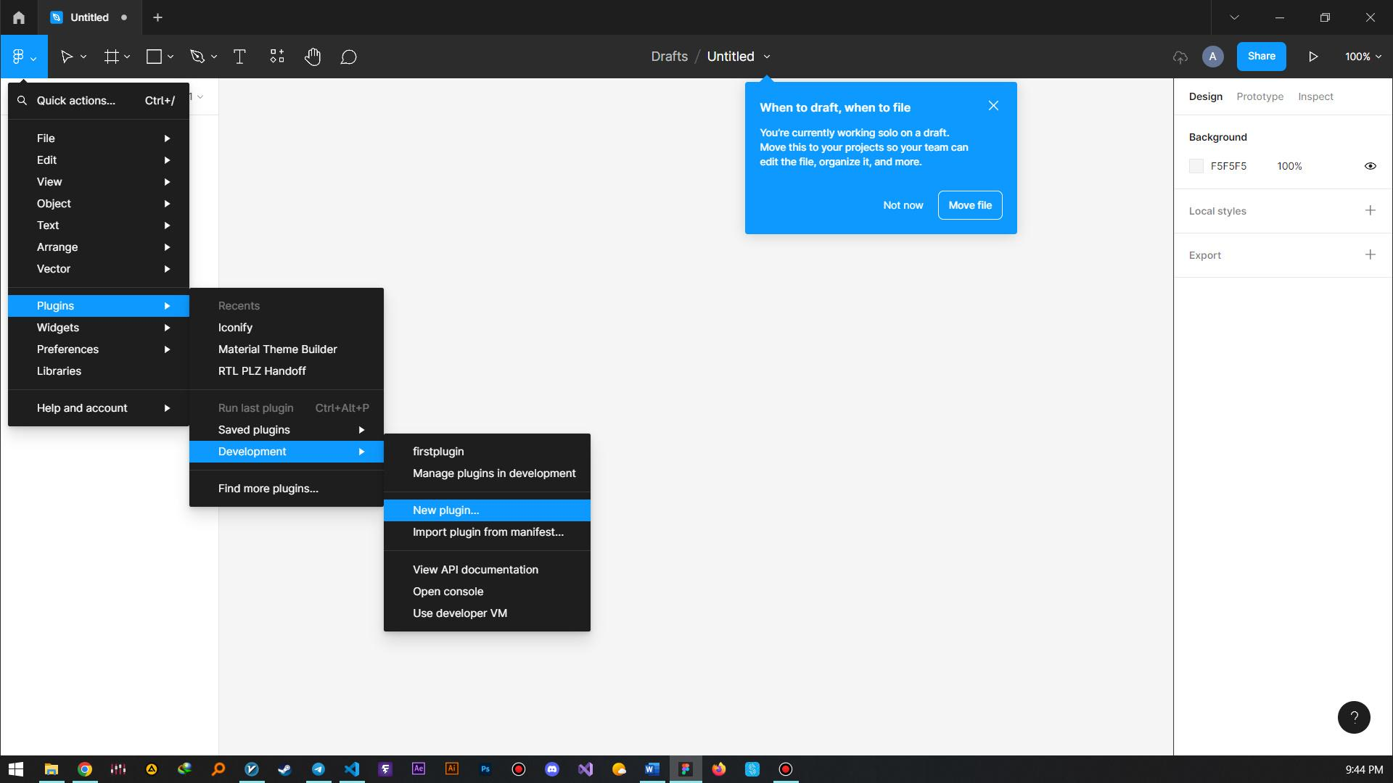

پس از آن نام افزونه را وارد می کنیم و گزینه فیگما را انتخاب کرده و به مرحله بعد می رویم

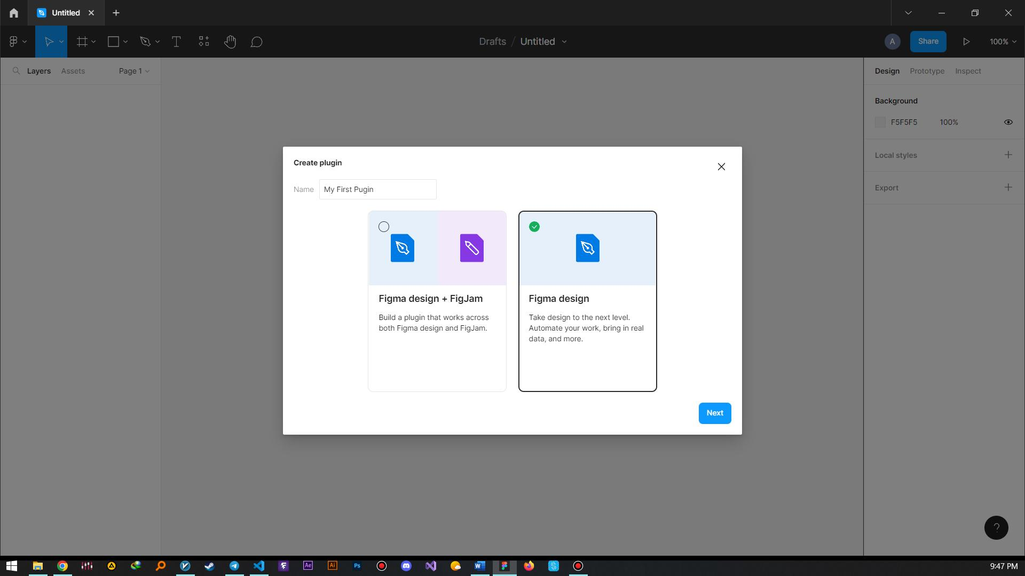

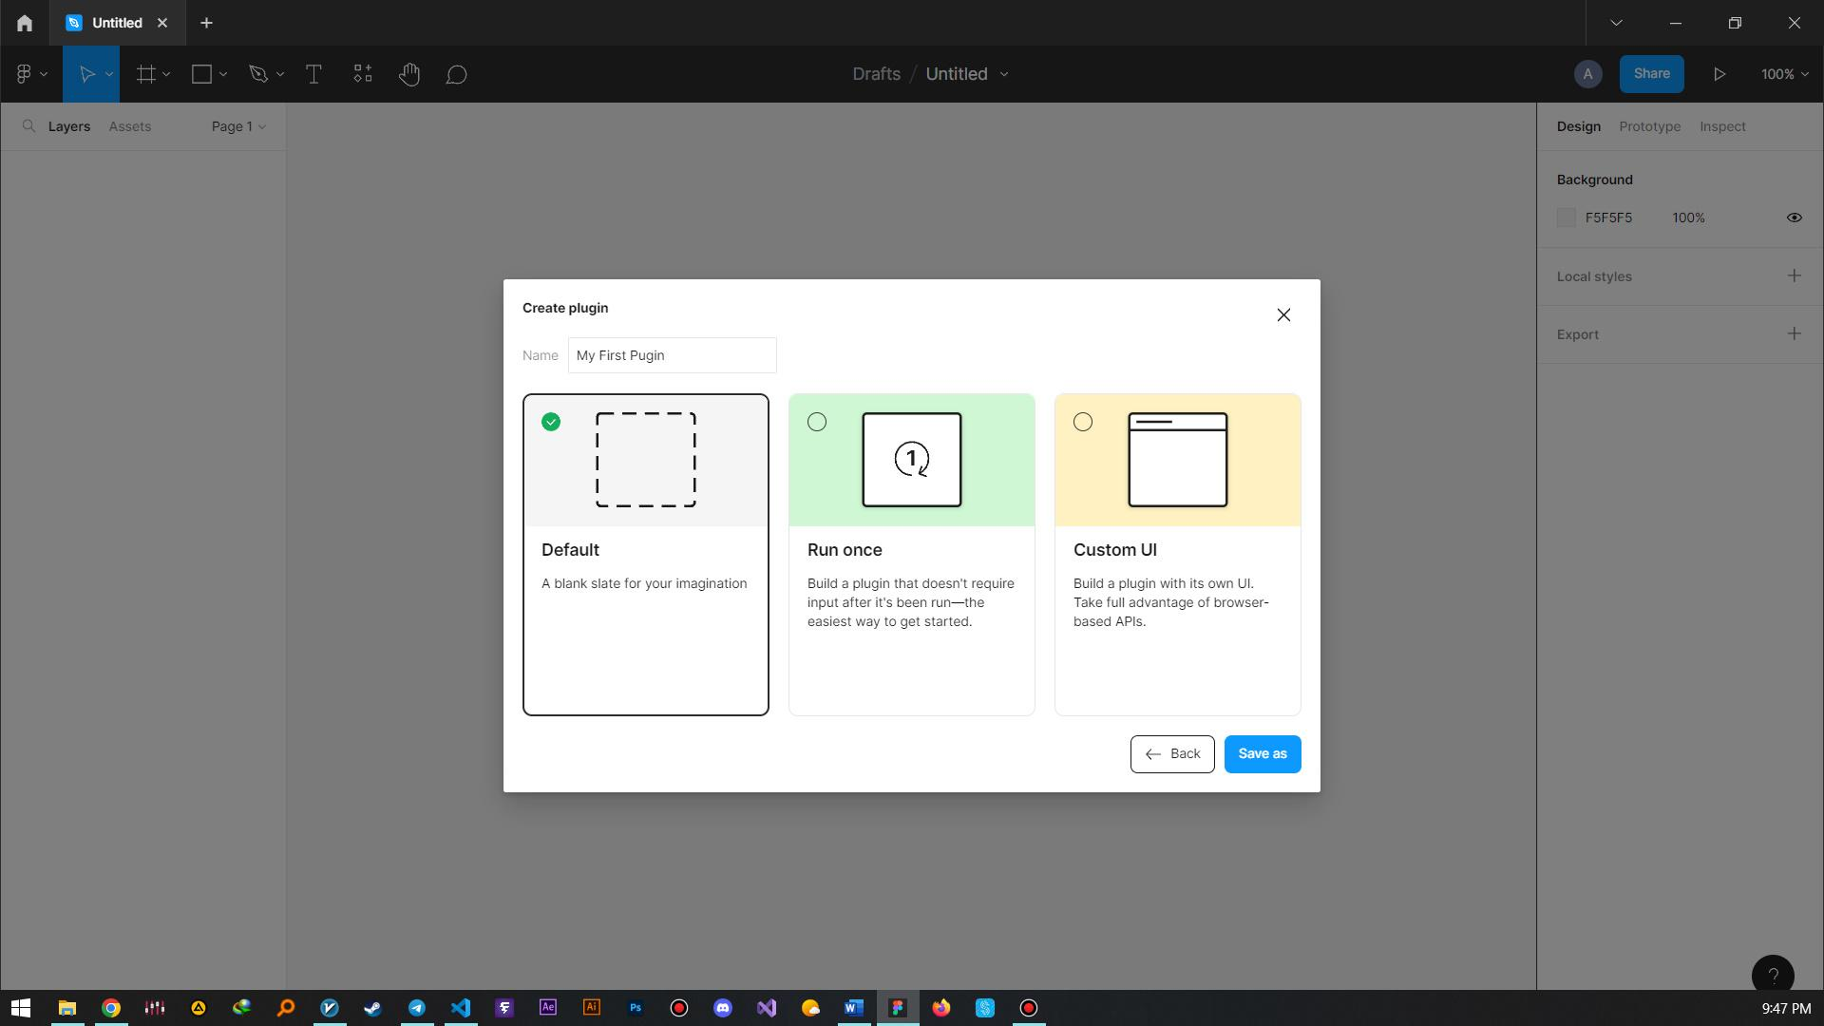

سپس از شما می‌خواهد مسیری انتخاب کنید تا فایل های مربوط به افزونه را در آنجا ذخیره کند پیشنهاد می شود. نام پوشه ای که در آن فایل ها را میخواهید قرار دهید همنام با نام افزونه باشد .

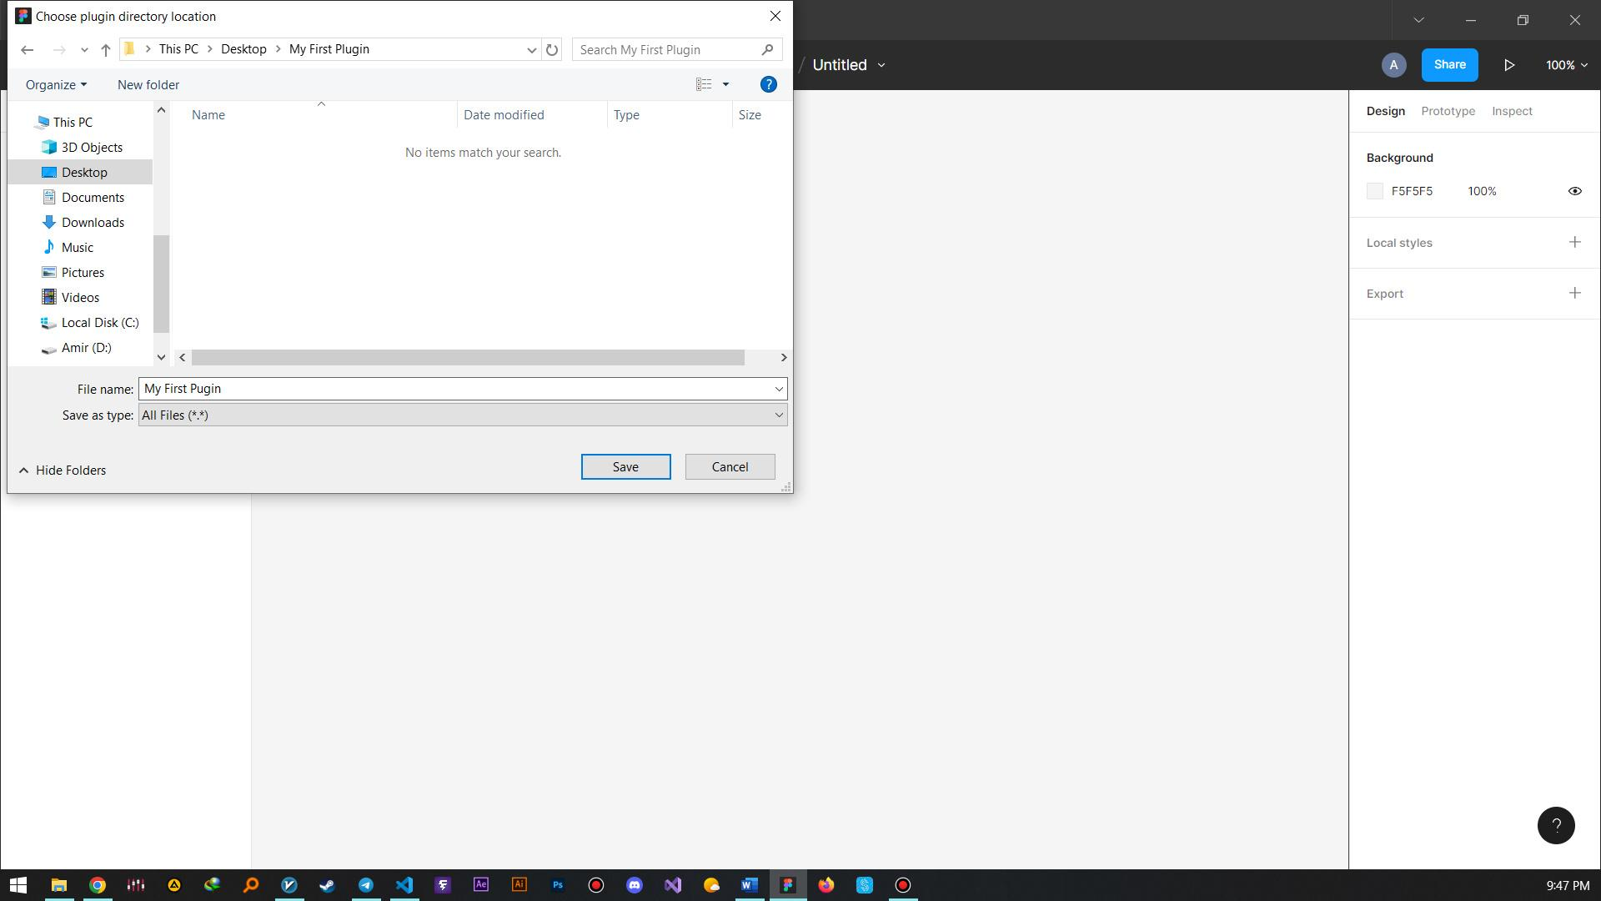

تا اینجا ثبت افزونه در برنامه فیگما کامل شد

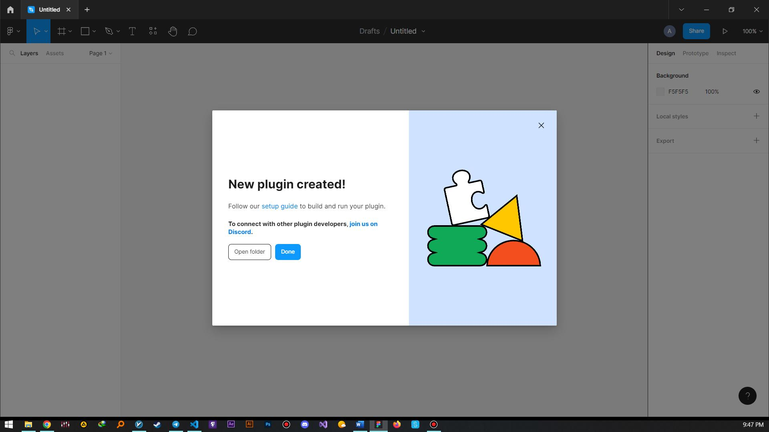

در مسیری که شما تعیین کردید دو فایل ایجاد شده که نامهای این فایل به صورت زیر می باشد :

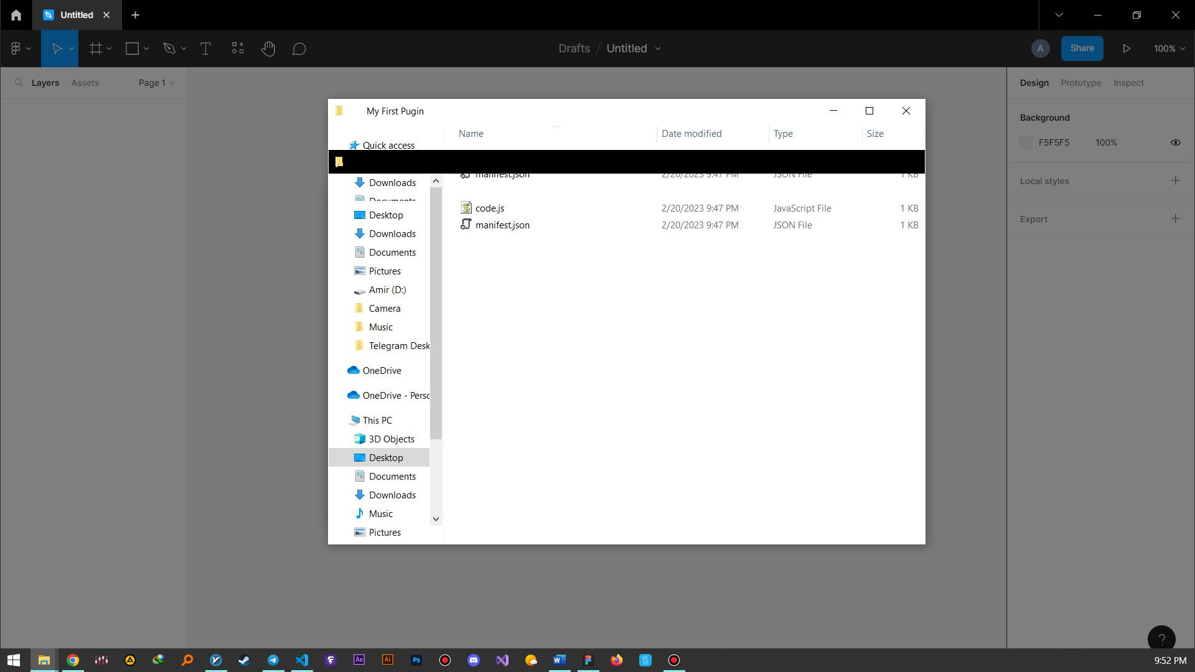

mainfest.json

در این فایل مشخصات کلی از افزونه فیلم ما که شما درست کردید وجود دارد. مشخصاتی مانند نام افزونه آیدی افزونه ورژن ای پی آی و فایلی که قرار است پس از اجرای افزونه run شود.

code.js

در این فایل معمولاً کدهای ابتدایی و اصلی افزونه در اینجا قرار دارد که معمولاً کاری که میخواهیم افزون انجام دهد به صورت کت داخل این فایل قرار می دهیم .

به عنوان مثال برای آزمایش عملکرد افزونه خط کد زیر را داخل این فایل مینویسیم

console.log("Hello World")

در نظر داشته باشید که وقتی افزونه اجرا می شود باید پس از انجام عملیات آن افزونه بسته شود تا فیگما به مشکلی بر نخورد برای حل این مشکل از خط کد زیر استفاده می کنیم

figma.closePlugin()

پس از هر تغییری در قصه کد مان حجم آن را باید ذخیره کنیم تا تغییرات اعمال شود .

داخل برنامه فیگما می رویم که افزونه ساخته شده را اجرا کنیم. در صورت درست بودن افزونه و صحت اتصال ما به برنامه ۱ پیغام در کنسول نمایش داده خواهد شد. کنسول را به این صورت نمایان می کنیم :

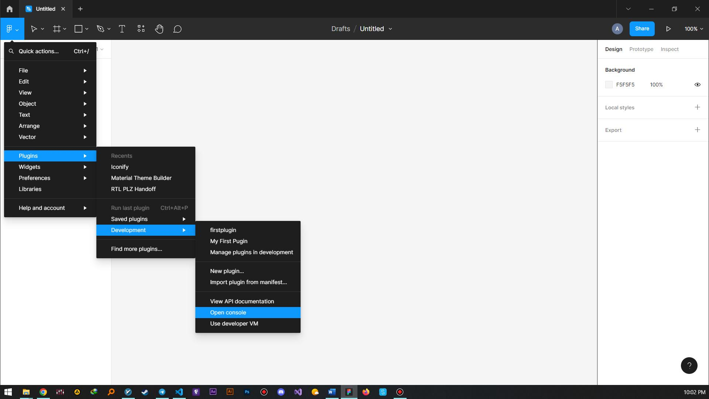

سپس باید افزونه خود را اجرا کنیم. با دنبال کردن این مسیر می توانید افزونه خود را اجرا کنید :

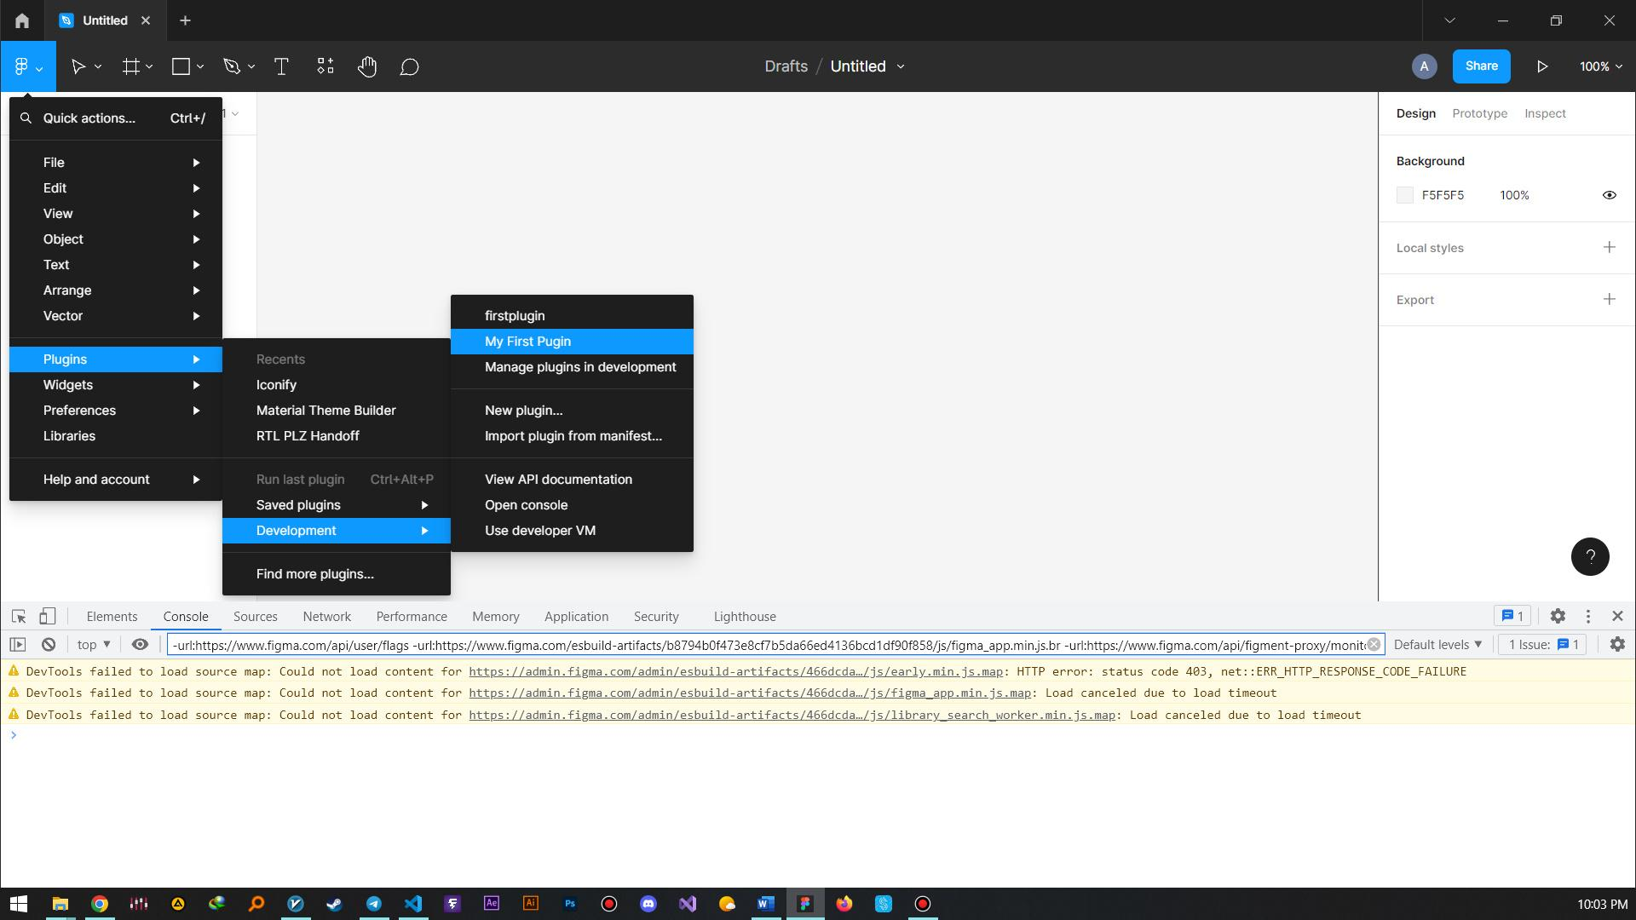

پس از اینکه افزونه را اجرا کردید اگر قطعه کد شما صحیح و اتصال شما بدون مشکل باشد در خروجی کنسول پیغام را مشاهده می کنید :

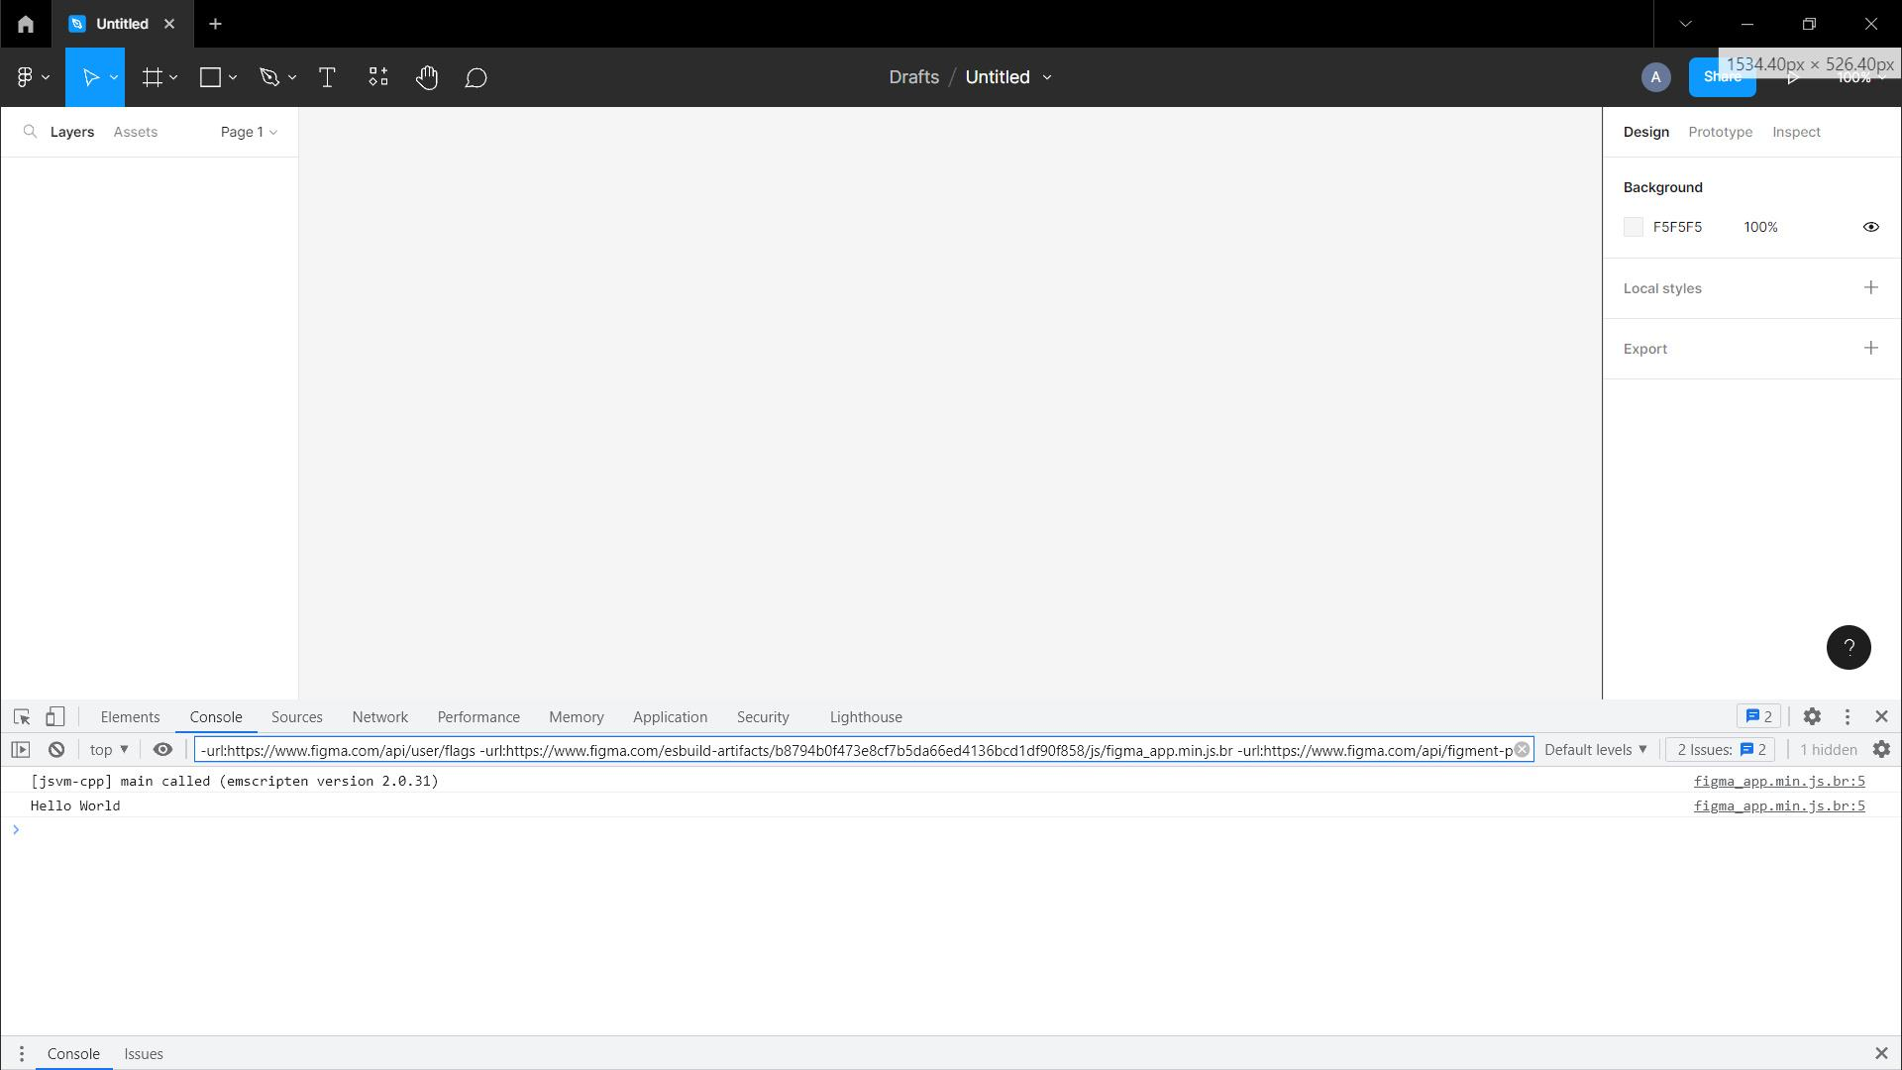

مقدمه

افزونه‌ها برنامه‌هایی هستند که توسط جامعه ساخته می‌شوند و قابلیت‌های فیگما و فیگ‌جم را گسترش می‌دهند. افزونه‌ها در فایل‌های فیگما یا فیگ‌جم اجرا می‌شوند و یک یا چند عملیات کاربر را انجام می‌دهند. آنها به کاربران اجازه می‌دهند تا تجربه خود را سفارشی کنند یا گردش کارهای خود را بهبود ببخشند.

مرجع API

مرجع API شامل منابع و موادی است که برای مرور API پلاگین لازم است. شما می توانید از هر یک از نقاط ورودی در نوار کناری برای مرور API پلاگین استفاده کنید.

اگر برای اولین بار از Figma یا پلاگین ها استفاده می کنید، منابع کلیدی مربوط به آنها را برای شما شرح داده ایم. حتماً راهنمای توسعه ما را برای راهنمایی و شناخت بهتر رعایت کنید!

# Global Objects

اشیاء و متغیرهای جهانی

شما می توانید بیشتر API پلاگین را از طریق شیء جهانی figma و زیرشیء های آن دسترسی پیدا کنید. در این شیء و زیرشیء ها، خصوصیت ها و توابعی را که به شما اجازه می دهند محتویات پرونده ها را مشاهده، ایجاد و به روز رسانی کنید، پیدا خواهید کرد.

همچنین متغیرهای جهانی دیگری نیز در API پلاگین در دسترس است: html و uiFiles. شما می توانید از این متغیرها برای دسترسی به محتویات پرونده های رابط کاربری خود استفاده کنید.

صفحه مرجع API - اشیاء جهانی

شیء جهانی figma: این شیء در همه اسکریپت های پلاگین ها قابل دسترس است. این شیء حاوی یک مجموعه از زیرشیء هاست که شامل توابع و ویژگی هایی هستند که برای دسترسی به ویرایش، ایجاد، خواندن و بروزرسانی اشیاء در فایل های Figma مورد استفاده قرار میگیرند.

زیرشیء های شیء جهانی figma:

root: حاوی توابع مربوط به نمایش اطلاعات پرونده ها و کار با فایل های Figma است.

currentPage: حاوی توابع و ویژگی هایی که امکان کار با صفحات در فایل Figma را فراهم می کنند.

apiVersion: شماره نسخه فعلی API را برمی گرداند.

متغیرهای جهانی:

html: این متغیر می تواند برای نشان دادن رابط کاربری HTML در پنجره اصلی Figma به کار رود.

uiFiles: این متغیر برای دسترسی به فایل های رابط کاربری است که می توانند در پلاگین های Figma استفاده شوند، به کار می رود.

توسعه دهندگان / رابط برنامه نویسی پلاگین / اشیاء جهانی

اشیاء جهانی با استفاده از شیء جهانی figma، به اکثر API پلاگین دسترسی دارید. ویژگی ها و توابعی که به شما اجازه می دهند محتوای فایل ها را مشاهده، ایجاد و به روزرسانی کنید، در این شیء قرار دارند.

نمایش و به روز رسانی خصوصیات سطح فایل، مانند تصاویر کوچک، تاریخچه واگرد، و تاریخچه نسخه

ایجاد، کپی، یا ترکیب لایه ها

تنظیم خصوصیات لایه های موجود

ایجاد، استفاده، و مدیریت استایل های محلی

دسترسی به کاربران موجود در فایل

وارد کردن استایل ها و کامپوننت های از کتابخانه های خارجی

Example:

figma.createRectangle()  
figma.closePlugin()

راهنما: شیء جهانی figma در هر پنجره ای از Figma قابل دسترسی است. این بدان معناست که می توانید در هر فایلی کنسول توسعه دهنده را باز کرده و به API دسترسی پیدا کنید. این روشی عالی برای کاوش قابلیت های API بدون نیاز به ایجاد پلاگین است. همچنین می توانید از این روش برای تست و اشکال زدایی کد پلاگین خود استفاده کنید.

شش شیء جهانی دیگر نیز موجود است که شما می توانید به آن ها از طریق روش هایی روی شیء جهانی figma دسترسی پیدا کنید:

figma.ui برای ایجاد رابط کاربری سفارشی برای پلاگین شما

figma.timer برای کنترل شیء زمان دهی در فایل های FigJam

figma.viewport برای کنترل ناحیه قابل مشاهده بر روی صفحه نمایش: ناحیه ای از صفحه که بر روی صفحه نمایش دیده می شود

figma.clientStorage برای ذخیره داده ها بر روی دستگاه محلی کاربر

figma.parameters برای پذیرش پارامترها به عنوان ورودی

figma.textreview برای تعامل با ویژگی هایی که تنها در پلاگین های مربوط به بررسی متن در دسترس هستند.

همچنین متغیرهای جهانی دیگری نیز در سراسر API پلاگین در دسترس هستند:

Html

اگر نام فایلی را به فیلد "ui" در فایل manifest.json اختصاص داده باشید، می توانید از این متغیر برای دسترسی به محتویات فایل استفاده کنید.

بجای قرار دادن کد HTML در یک رشته JavaScript، می توانید به figma.showUI(html) ارجاع دهید. با توجه به این که کد HTML در یک فایل جداگانه قرار دارد، ویرایشگر متن شما HTML را با برجستگی دادن دستورات آن رنگی متمایز می‌کند.

uiFiles

اگر به فیلد "ui" در فایل manifest.json یک نگاشت اختصاص داده باشید:

manifest.json "ui": { "main": "main.html", "secondary": "secondary.html" }

می توانید از این متغیر برای دسترسی به محتویات هر فایل استفاده کنید. در نتیجه، می توانید به figma.showUI(**uiFiles**.main) ارجاع دهید.

fetch(url: string, init?: FetchOptions): Promise<FetchResponse> یک منبع را از شبکه دریافت کرده و یک promise با پاسخ برمی‌گرداند.

Fetch

یک منبع از شبکه دریافت کرده و یک Promise با پاسخ برمی‌گرداند.

Signature fetch(url: string, init?: FetchOptions): Promise<FetchResponse> پارامترها url آدرس URL منبع درخواست شده. برخلاف fetch استاندارد، باید یک رشته باشد.

Init یک پارامتر اختیاری با پارامترهای اختیاری زیر:

interface FetchOptions {

method?: string

headers?: {[name: string]: string

}

body?: Uint8Array | string

credentials?: string

cache?: string

redirect?: string

referrer?: string

integrity?: string

}

متد fetch

متد fetch به منظور دریافت منبعی از شبکه به کار می‌رود و یک Promise حاوی پاسخ را برمی‌گرداند.

امضا fetch(url: string, init?: FetchOptions): Promise<FetchResponse>

پارامترها url آدرس منبع درخواست شده. برخلاف fetch استاندارد، این باید یک رشته باشد.

init یک پارامتر اختیاری با پارامترهای اختیاری زیر:

method: متد درخواست، به عنوان مثال GET، POST و غیره.

headers: هدرهای افزوده شده به درخواست. توجه داشته باشید که برخلاف fetch استاندارد، این تنها می‌تواند یک شیء جاوا اسکریپت ساده باشد.

body: بدنه افزوده شده به این درخواست، اگر هر چیزی وجود داشته باشد. این می‌تواند یک رشته یا Uint8Array باشد.

cache: حالت حافظه‌ذخیری سرویس‌دهی برای این درخواست استفاده می‌شود. برای مشاهده مقادیر موجود به آدرس <https://developer.mozilla.org/en-US/docs/Web/API/Request/cache> مراجعه کنید.

redirect: حالت بازگردانی برای این درخواست: follow یا error.

referrer: مرجع برای این درخواست.

integrity: ارزش سلامتی زیرمنبع درخواست. برای کسب اطلاعات بیشتر به آدرس <https://developer.mozilla.org/en-US/docs/Web/Security/Subresource_Integrity> مراجعه کنید.

تابع fetch شیء FetchResponse را برمی‌گرداند:

interface FetchResponse {

headersObject: {[name: string]: string}

ok: Boolean

redirected: boolean

status: number

statusText: string

type: string

url: string

arrayBuffer(): Promise<ArrayBuffer>

text(): Promise<string>

json(): Promise<any> }

headersObject: هدرهای مرتبط با پاسخ. توجه داشته باشید که در مقابل fetch استاندارد، این یک شیء ساده است.

ok: مشخص می‌کند که نتیجه با موفقیت انجام شده یا خیر.

redirected: مشخص می‌کند که آیا پاسخ نتیجه یک بازگرداندن است یا نه.

status: کد وضعیت پاسخ. statusText: متن وضعیت مربوط به این کد وضعیت.

type: نوع پاسخ. url: آدرس اینترنتی پاسخ.

arrayBuffer(): یک promise با محتویات بدنه پاسخ به عنوان ArrayBuffer برمی‌گرداند.

text(): یک promise با محتویات بدنه پاسخ به عنوان رشته‌ای کد شده utf-8 برمی‌گرداند.

json(): یک promise با محتویات بدنه پاسخ به عنوان یک شیء جاوااسکریپت برمی‌گرداند.

نوع های نود Node types

در Figma، نودها راهی برای نمایش محتواهای یک فایل هستند. هر لایه در یک طراحی Figma یا فایل FigJam با یک نود مرتبط است.

هر نود مجموعه ای از ویژگی ها را پشتیبانی می کند. برخی از ویژگی ها عمومی هستند، برخی از ویژگی ها بین نودها به اشتراک گذاشته می شوند و برخی از ویژگی ها منحصر به فرد نوع های خاصی از نودها هستند.

برای مشاهده ویژگی های پشتیبانی شده برای هر نوع نود، یک نوع نود را انتخاب کنید.

ویژگی های نود

بعضی از ویژگی های نود در سراسر انواع نود ها پشتیبانی می شوند. شما می توانید از بخش ویژگی های نود مشترک برای بررسی این ویژگی های مشترک استفاده کنید. ما نشان می دهیم که هر ویژگی بر روی کدام انواع نود پشتیبانی می شود.

انواع داده برای کمک به شما در نوشتن کد پلاگین خود، ما یک فایل TypeScript typings برای کل API پلاگین ارائه می دهیم. فایل typings مجموعه ای از اعلانات نوع و رابط است که می توانید برای بررسی نوع استفاده کنید.

این اعلان ها مجموعه ای از ویژگی های مرتبط، پارامترها و دیگر داده هایی هستند که در Figma با آنها تعامل خواهید داشت. شما در API مرجع، انواع و رابط ها را خواهید دید.

برای دریافت و تنظیم ویژگی های نودها یا اشیاء سراسری: به عنوان پارامترها در یک تابع منتقل می شوند توسط یک متد بازگشت داده می شوند شما می توانید از انواع و رابط ها در هر ویژگی و متدی که از آنها استفاده می کند، استفاده کنید. همچنین می توانید از انواع و رابط ها در بخش انواع داده ها در نوار کناری استفاده کنید.

Plugin manifest

تمامی پلاگین ها باید یک فایل manifest.json داشته باشند که توضیحاتی درباره پلاگین را ارائه می‌دهد. زمانی که شما یک پلاگین را برای توسعه ثبت می کنید، فیگما یک فایل manifest ساده ایجاد می کند.

اما شما می‌توانید این فایل manifest را گسترش داده و از قابلیت های اختیاری آن استفاده کنید. برای مثال: پارامترهای پلاگین را قبول کنید یا پلاگین های خصوصی را در یک سازمان ایجاد کنید.

Typings file

فایل typings یک فایل با انوتیشن های نوع برای کل API ارائه شده است. API راهنما و مستندات ساختار API و نحوه کار آن را توضیح می دهند که برای کاوش API یا درک ویژگی ها و عملکردهای پشتیبانی شده بسیار مفید است.

ما یک فایل typings با انوتیشن های نوع برای کل API پشتیبانی می کنیم. هنگام استفاده از یک ویرایشگر مانند VSCode ، این به شما پیشنهاداتی را در حین کدنویسی ارائه می دهد. این به کاهش خطاها و گرفتن حالت های خاص کمک می کند.

شما نیازی ندارید که هنگام توسعه پلاگین از TypeScript استفاده کنید ، اما ما به شدت توصیه می کنیم از آن استفاده کنید! مرجع API و همه راهنماهای مرتبط از آن استفاده می کنند.

فایل typings همیشه با تغییراتی که در API ایجاد می‌شود، به‌روزرسانی می‌شود. برای دریافت آخرین نسخه‌ی typings، باید دستور npm install --save-dev @figma/plugin-typings را اجرا کنید.

همانطور که فیگما و فیگجم از فناوری وب استفاده می کنند، پلاگین ها نیز از آن قدرت می گیرند. برای توسعه پلاگین ها به شما نیاز به درکی از این فناوری ها دارید. شما باید پلاگین ها را با استفاده از جاوا اسکریپت بنویسید و هر نوع رابط کاربری را با استفاده از HTML بسازید.

پیش نیازها

در Figma، پلاگین ها به زبان جاوااسکریپت نوشته شده اند و رابط کاربری آنها با استفاده از HTML ساخته می شود.

امیدواریم که API پلاگین Figma آسان برای استفاده باشد. در جاهایی که امکان دارد، ما پیچیدگی های ابزارهای طراحی را انتزاع می کنیم. با این حال، حداقل تجربه ای از جاوااسکریپت (و اگر می خواهید رابط کاربری ایجاد کنید، HTML) برای ساخت پلاگین های Figma لازم است.

علاوه بر این، استفاده از ابزارهای مورد استفاده در توسعه وب نوین برای ساخت پلاگین‌های پیچیده مفید خواهد بود. نیازی به یادگیری این ابزارها قبل از شروع به نوشتن پلاگین نیست، اما در نهایت می‌تواند مفید باشد. ما تصمیم گرفتیم بر روی ابزارهای متن باز و محبوب در جامعه توسعه وب برای ساخت رویه خود بنا کنیم تا بر روی راهکارهای مخصوص ما انحصاری امتیاز نگیریم. در زیر چند مثال از ابزارهایی که ممکن است در نهایت برای ساخت پلاگین استفاده کنید آورده شده است:

TypeScript، برای آسان کردن نویگیشن در API و نوشتن پلاگین های قوی

Webpack، برای باندل کردن پروژه های چند فایلی بزرگ و وارد کردن کتابخانه ها

React، Vue و غیره برای ایجاد رابط های کاربری پیچیده

استفاده از TypeScript در Visual Studio Code. شما مجبور به استفاده از این ترکیب نیستید. می توانید مستقیماً در جاوا اسکریپت یا هر زبانی که به جاوا اسکریپت ترجمه می شود بنویسید و از ویرایشگر متن مورد علاقه خود استفاده کنید. به پایان این راهنما، شما یک پلاگین خواهید داشت که یک مودال باز می‌کند، از کاربر یک عدد می‌پرسد و تعدادی مستطیل با اندازه دلخواه کاربر در صفحه طراحی یک فایل طرح Figma ایجاد می‌کند. اگر برای توسعه پلاگین Figma تازه کار هستید، مطمئن شوید که مفاهیم پلاگین ما را بخوانید. این مفاهیم شامل اطلاعاتی مانند دانش مورد نیاز، چگونگی اجرای پلاگین و چه کارهایی با پلاگین انجام می‌توانید را پوشش می‌دهند.

در ابتدا، برای شروع، شما باید ابزارهای زیر را نصب کنید:

برنامه دسکتاپ Figma:

برای توسعه و تست پلاگین، نیاز است که برنامه دسکتاپ Figma نصب شده باشد. فایل کد پلاگین شما باید به عنوان یک فایل محلی توسط Figma خوانده شود. شما می توانید آن را از صفحه دانلود Figma دریافت کنید. اگر این برنامه را قبلاً نصب کرده اید، مطمئن شوید که آخرین نسخه آن را اجرا می کنید.

Visual Studio Code:

این محیط توسعه است که برای راهنمایی شما در راه اندازی QuickStart Guide استفاده خواهد شد.

برای ایجاد یک پلاگین جدید، ابتدا وارد برنامه دسکتاپ Figma شوید و یک فایل طراحی جدید بسازید.

سپس از منوی بالا به Plugins > Development بروید و گزینه New plugin را انتخاب کنید.

در پنجره‌ای که باز می‌شود، گزینه Figma design را انتخاب کرده و به پلاگین خود یک نام بدهید.

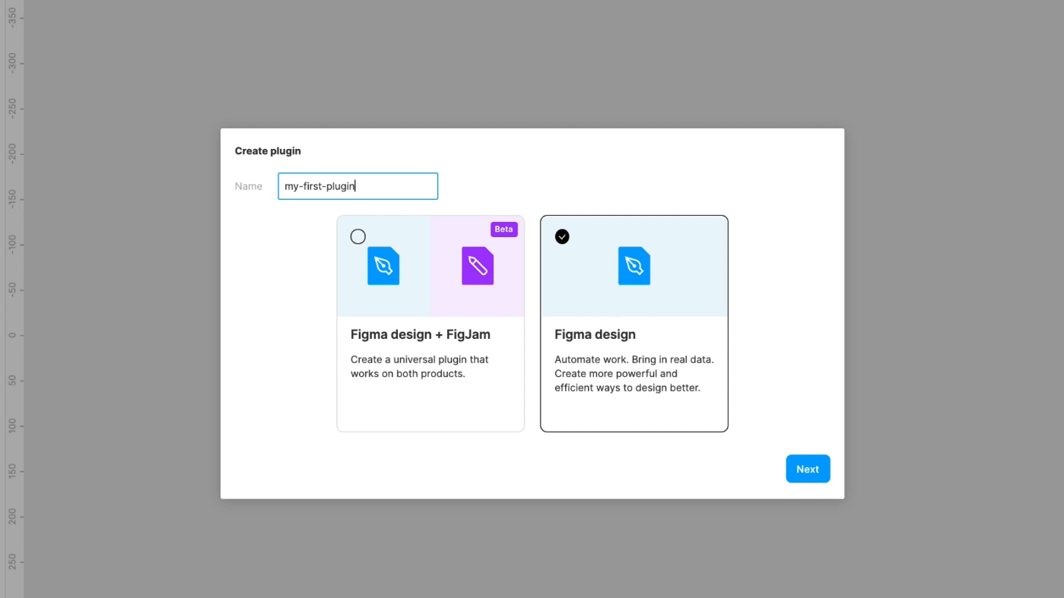

With UI & browser APIs انتخاب کنید

برای ذخیره کردن پلاگین در هر جای دیسک خود، روی گزینه Save as کلیک کنید.

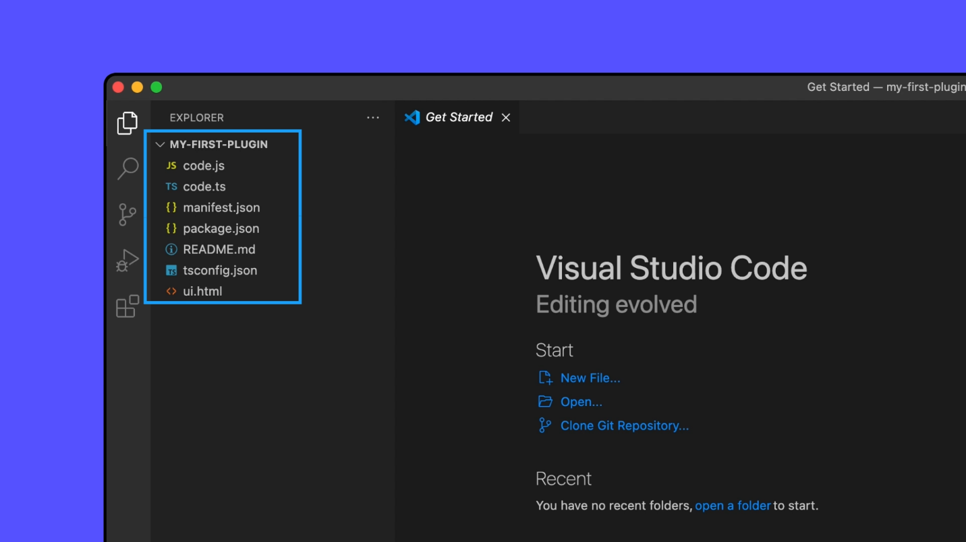

در هنگام باز کردن پروژه در ویژوال استودیو کد، ممکن است چند خطا در فایل‌های ما مشخص شوند. برای رفع این مشکل، باید چند وابستگی پروژه را نصب کنیم.

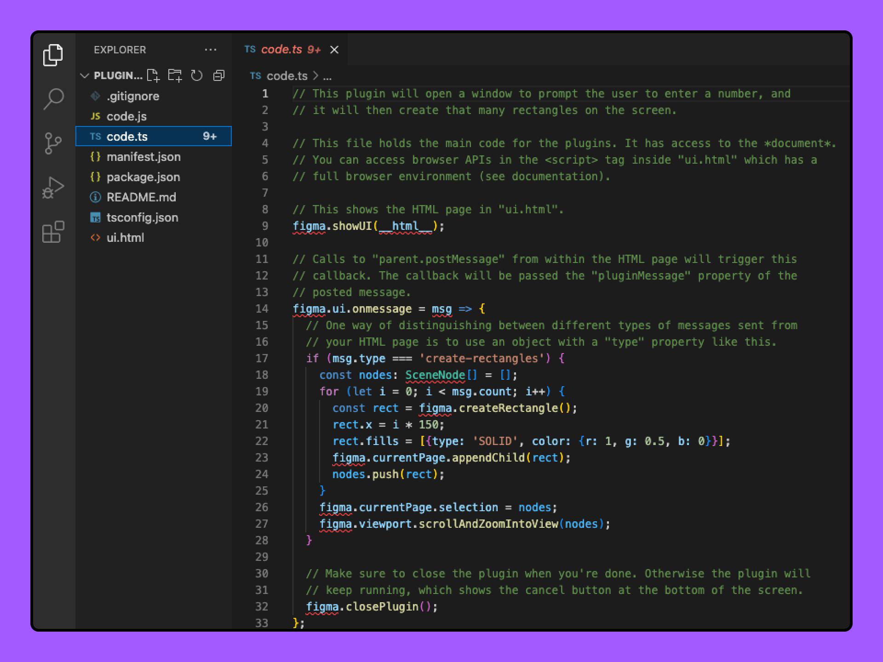

Node.js و npm

نود یک راه برای اجرای جاوااسکریپت خارج از مرورگر و npm مدیر بسته پیش فرض Node است.

npm هم یک ابزار خط فرمان و هم یک مخزن آنلاین از پروژه های منبع باز Node.js است. به جای دستی اضافه کردن وابستگی ها به پروژه ما، npm امکان نصب این وابستگی ها با استفاده از اسکریپت ها را فراهم می کند.

وقتی شما Node را از سایت Nodejs.org دانلود می کنید، دانلود شما همچنین npm را شامل می شود.

نصب کننده را انتخاب کنید تا نصاب ویزارد نود.جی.اس را آغاز کنید. وقتی نصاب در مورد ابزار برای ماژول های بومی می پرسد، گزینه نصب خودکار ابزارهای لازم را انتخاب کرده و گزینه بعدی را انتخاب کنید. گزینه نصب را انتخاب کنید. بعد از اتمام نصب، گزینه پایان را انتخاب کنید



شما می‌توانید در ویژوال استودیو کد چک کنید که نود جی‌اس با موفقیت نصب شده است.

در ویژوال استودیو کد، گزینه Terminal را انتخاب کرده و سپس New Terminal را بزنید.

سپس node را در ترمینال تایپ کرده و دکمه Enter را بزنید.

ترمینال باید نسخه Node.js را که نصب کرده‌اید، نمایش دهد. اگر این پیغام را نمی‌بینید، ویژوال استودیو کد را مجدداً راه‌اندازی کرده و دستور را مجدداً اجرا کنید.

به منظور خروج از Node دو بار دکمه Ctrl-C را فشار دهید.



این کار باعث کاهش خطاها و دستگیری موارد حدی می‌شود. تنها می‌توانید از فایل typings با TypeScript استفاده کنید.

اگر به فایل package.json نگاهی بیندازید، در بخش devDependencies متوجه خواهید شد که ما قبلا TypeScript و فایل typings Figma را اضافه کرده‌ایم.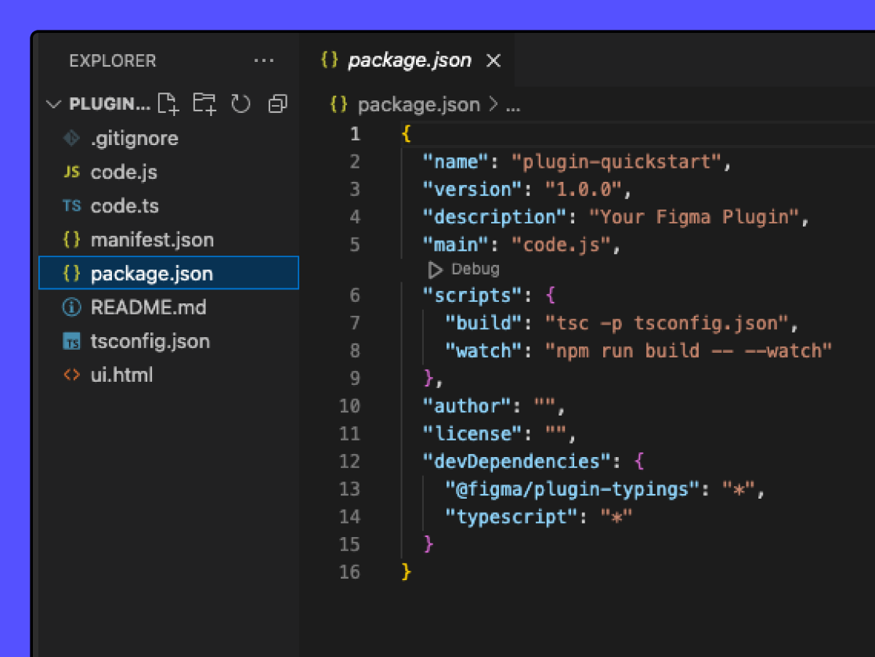

npm به ما اجازه می‌دهد با یک دستور واحد همه dependencies موجود در package.json را نصب کنیم.

ترمینال را در ویژوال استودیو کد باز کنید. شما می توانید نمای ترمینال را در زیر مشاهده کنید >Terminal View. اگر می‌خواهید با یک ترمینال جدید شروع کنید، به >Terminal > New terminal بروید. در ترمینال npm install را تایپ کرده و Enter را فشار دهید.

اگر dependencies نصب شده باشند، در فایل‌های ما هیچ خطایی نشان داده نمی‌شود. همچنین می‌توانید دید که یک کامنت جدید در Explorer با نام node_modules وجود دارد.

دایرکتوری دیگری نیز در Explorer در دسترس خواهد بود. اگر آن را گسترش دهید، چندین فایل شروع کننده در پروژه ما وجود دارد.

شما می‌توانید بررسی کنید که TypeScript به درستی در ویژوآل استودیو کد نصب شده است یا خیر.

در ویژوآل استودیو کد، گزینه Terminal > New terminal را انتخاب کنید. کلمه tsc -v را در ترمینال تایپ کرده و Enter را بزنید.

در صورتی که پیام مربوط به نسخه TypeScript نمایش داده شد، نصب به درستی انجام شده است. اگر این پیام را نمی‌بینید، ویژوآل استودیو کد را راه‌اندازی مجدد کرده و دستور را دوباره اجرا کنید.

تنظیم کامپایلر TypeScript

پس از نصب وابستگی ها، تنها کاری که باقی مانده این است که مطمئن شویم TypeScript به JavaScript کامپایل می‌شود تا پلاگین قابل اجرا باشد.

از آنجایی که پلاگین‌های Figma در مرورگر اجرا می‌شوند و مرورگرها تنها JavaScript را پشتیبانی می‌کنند، فیلد اصلی در فایل منتشر شده (manifest) همیشه به یک فایل جاوا اسکریپت اشاره خواهد کرد.

کامپایل، فرآیندی است که مسئول تبدیل TypeScript به جاوا اسکریپتی که امکان اجرای پلاگین را فراهم می‌کند.



برای تنظیم پروژه به منظور نظارت و خودکار کردن ترجمه:

در ویندوز، کلید Ctrl-Shift-B را وارد کنید. در مک، کلید Command-Shift-B را وارد کنید. watch-tsconfig.json را انتخاب کنید. شما باید هر بار که پوشه پروژه را ببندید یا Visual Studio Code را دوباره راه‌اندازی کنید، این دستور را اجرا کنید.

برای اجرای پلاگین نمونه، ابتدا فایل طراحی مورد نظر خود را در نرم‌افزار دسکتاپ Figma باز کنید.

سپس به منوی Plugins > Development بروید و نام پلاگین خود را انتخاب کنید.

پس از باز شدن پنجره پلاگین، بر روی دکمه Create کلیک کنید تا پلاگین اجرا شود.

باید پنج مستطیل نارنجی در کانواس مشاهده کنید.



کار با selection

برای اینکه ما مدیریت این رو داشته باشیم تا مطلع شویم در محیط فیگما، چه چیزی انتخاب شده است. به صورت زیر عمل میکنیم:

function firstplugin()

{

    let selectedElements= figma.currentPage.selection.length

    //console.log(selectedElements)

    if(selectedElements==0)

    {

        figma.closePlugin('No Element Selected ...')

        return

    }

    if(selectedElements > 1)

    {

        figma.closePlugin('Please Select a single element!')

    }

   let selectedName= figma.currentPage.selection[0].name

    //console.log(selectedName)

    function hasSameName(node)

    {

        return node.name===selectedName

    }

    let withSameName=figma.currentPage.findAll(hasSameName)

    figma.currentPage.selection=withSameName

    figma.closePlugin(withSameName.length+'Element selected')

}

firstplugin()

سپس یک شی موجود در داخل محیط فیگما را به حالت انتخاب درمیاریم و افزونه را اجرا میکنیم. برای اجرای افزونه از این مسیر پیش میرویم:

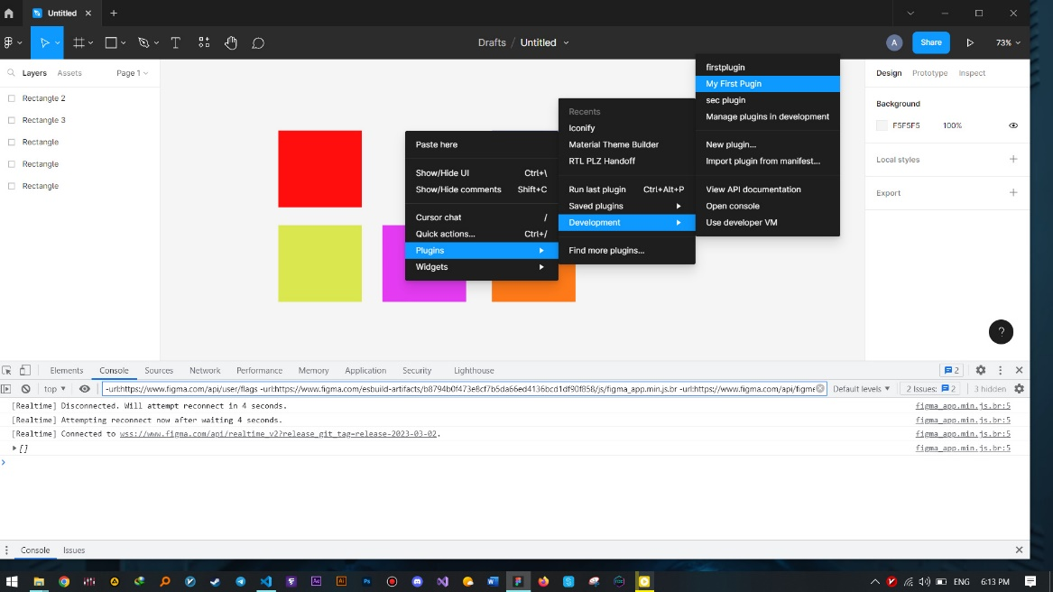

مشاهده میکنیم که در کنسول آرایه ای چاپ میشود که شامل زیرمجموعه هایی است

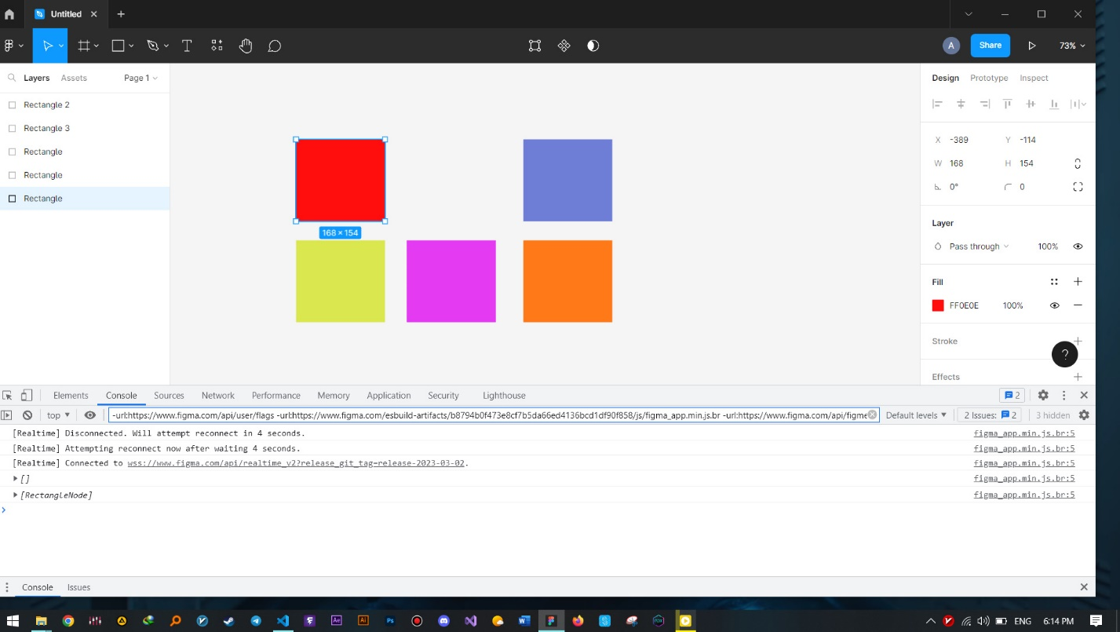 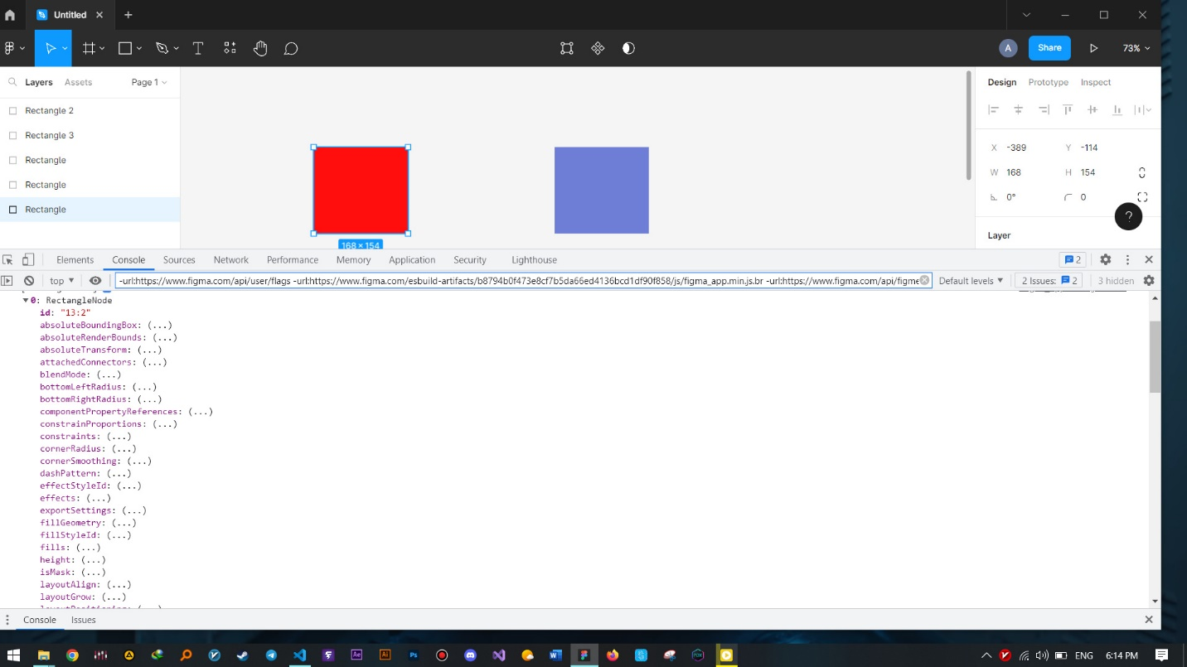

هر کدام از اینها، خصوصیت های مختلف از شی انتخاب شده است. با توجه به نیازی که داریم میتونیم از این خصوصیت ها استفاده کنیم. مثلا اگر بخواهیم طول شی را بدست آوریم به این صورت میباشد:

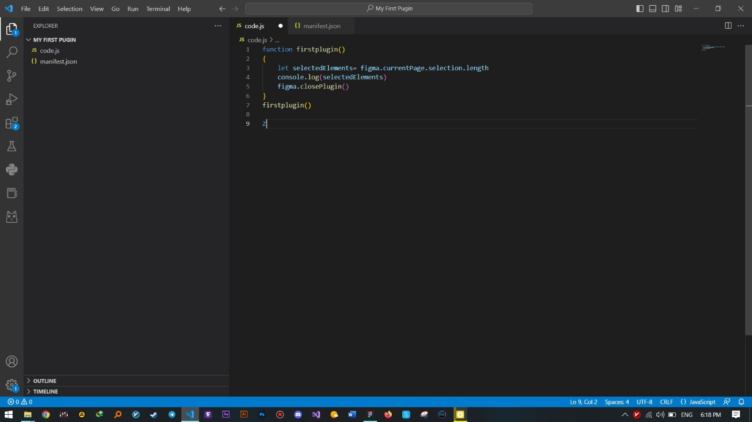

قطعه کدی که در بالا اورده شد هر قسمت آن عملی انجام میدهد که ما در ادامه به انها میپردازیم:

    let selectedElements= figma.currentPage.selection.length

    //console.log(selectedElements)

یک متغیر که طول شی که انتخاب شده را در خود ذخیره میکند . در صورت نیاز آن را در کنسول میتوانیم چاپ کنیم.

    if(selectedElements==0)

    {

        figma.closePlugin('No Element Selected ...')

        return

    }

اگر هیچ چیزی در فیگما انتخاب نشده باشد، پیغام مربوطه ظاهر خواهد شد

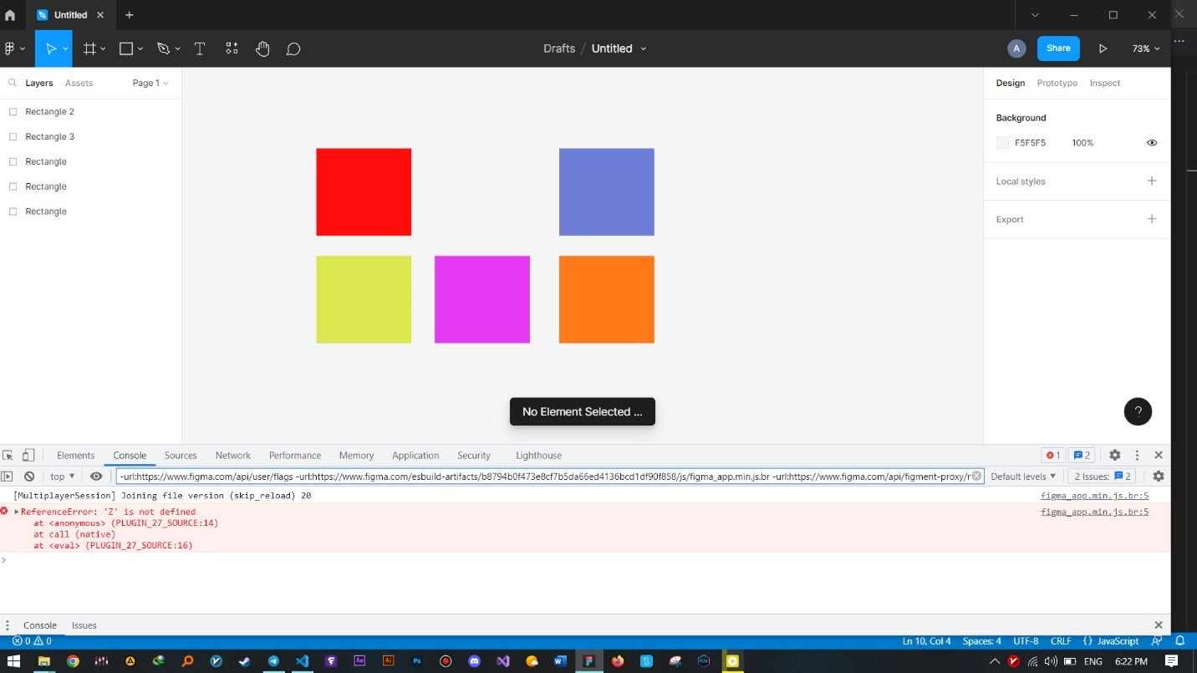

    if(selectedElements > 1)

    {

        figma.closePlugin('Please Select a single element!')

    }

تنها یک شی باید انتخاب شود و این شرط برای بررسی تعداد بیشتر از یکی از شی های انتخابی است.

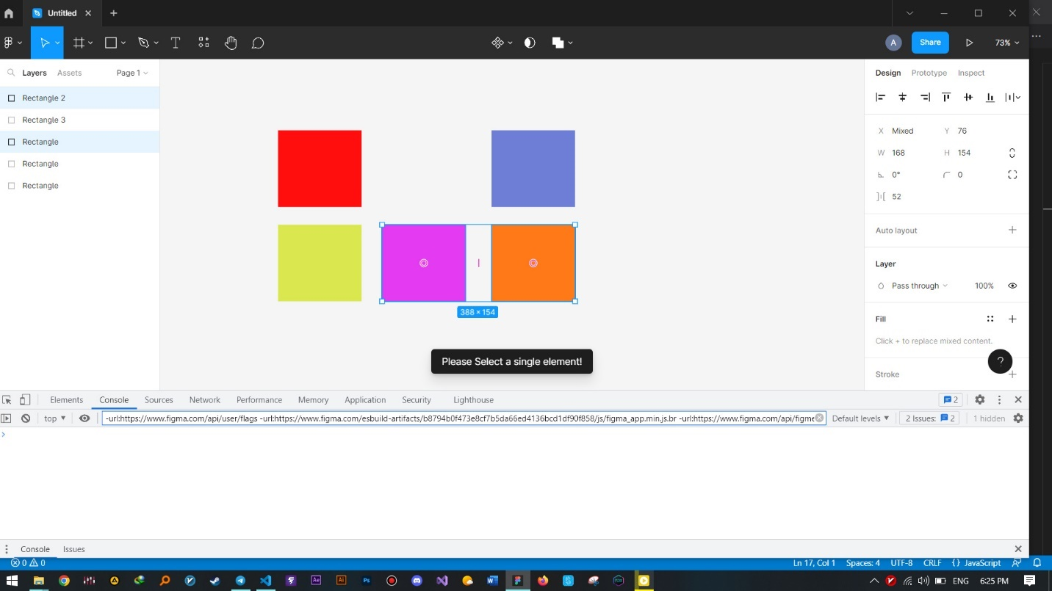

    function hasSameName(node)

    {

        return node.name===selectedName

    }

    let withSameName=figma.currentPage.findAll(hasSameName)

این کد در واقع به دنبال شی های همنام میگردد و شی هایی که اسم های مشابه با شی انتخابی دارد را در خود ذخیره میکند.

    figma.currentPage.selection=withSameName

    figma.closePlugin(withSameName.length+'Element selected')

}

firstplugin()

شی های همنام با شی انتخابی، به صورت انتخاب شده در می آید.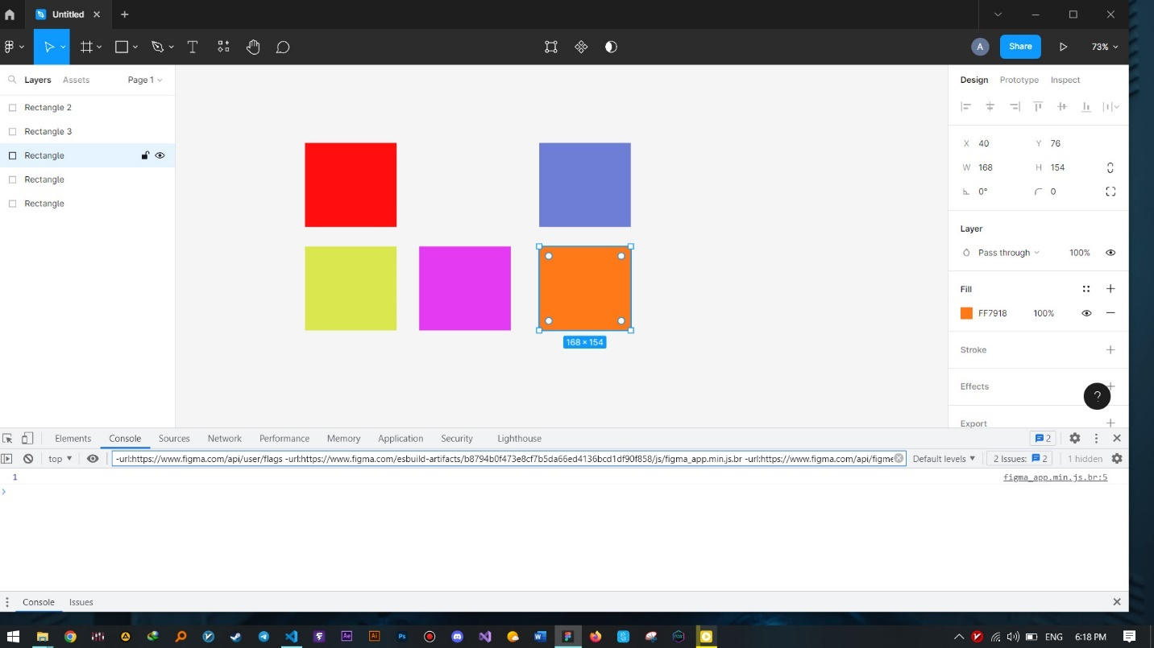

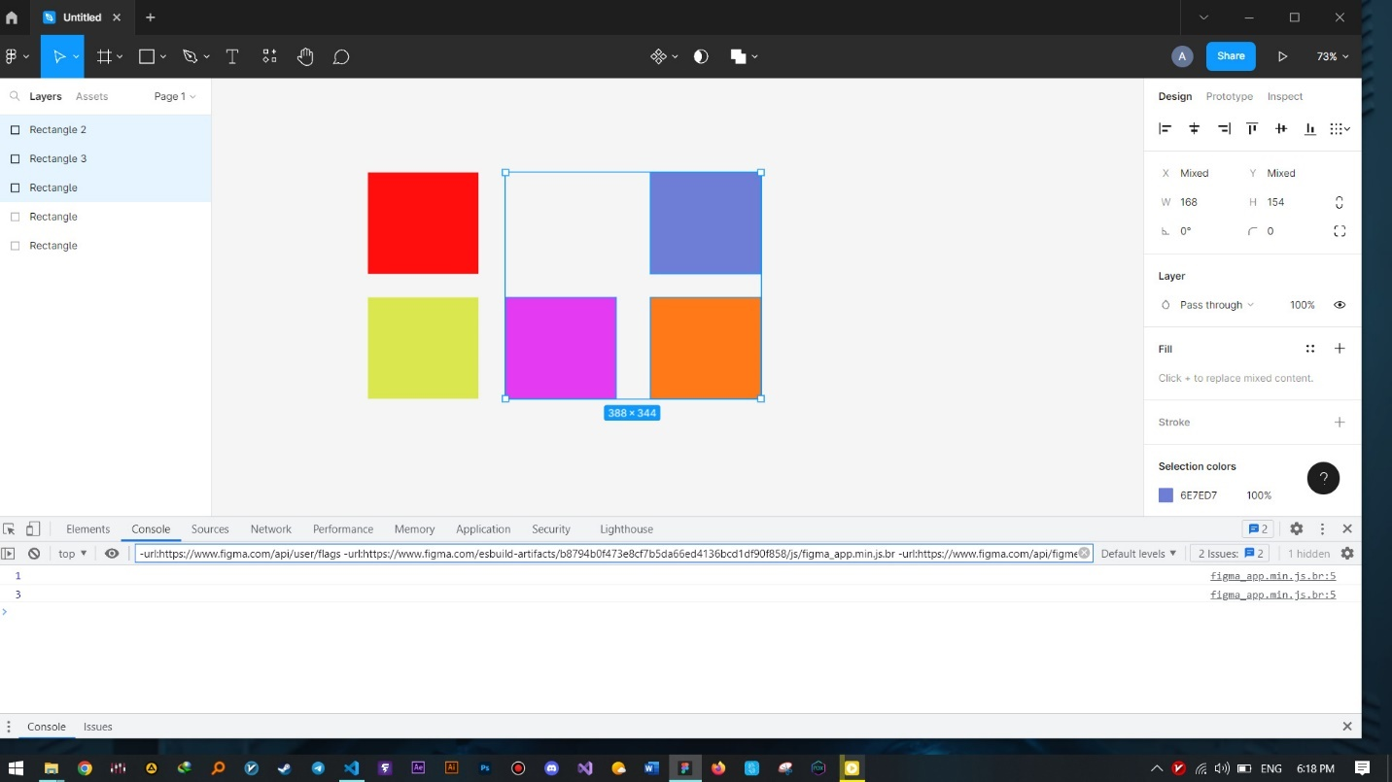

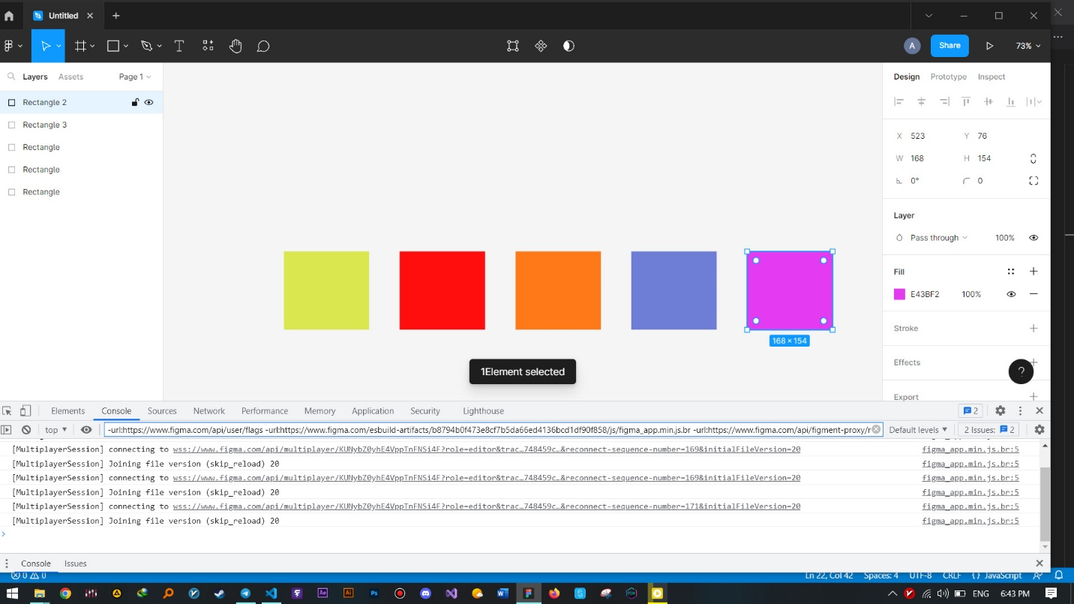

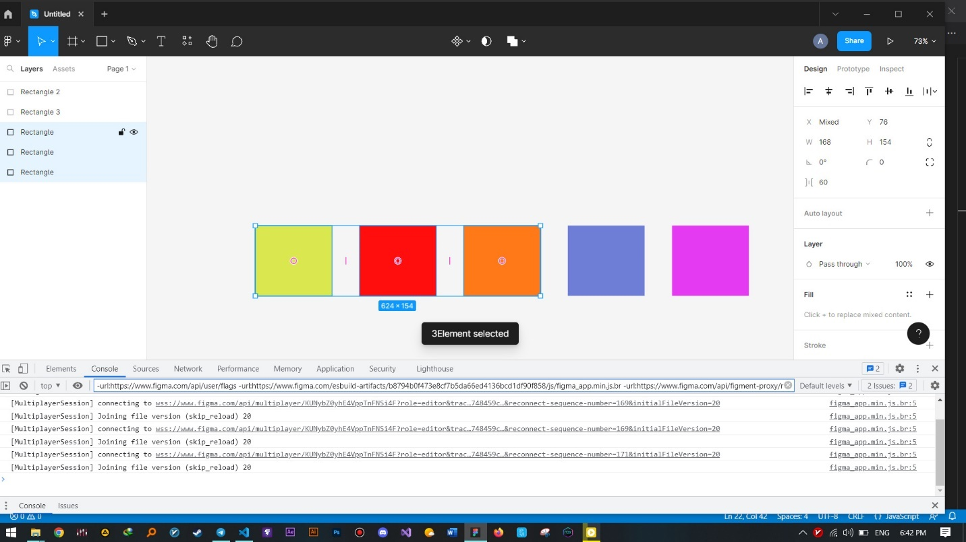

کار با لایه ها :

برای دریافت شماره لایه‌ی یک شی در فیگما، می‌توانید از API ارائه شده توسط فیگما در پلاگین خود استفاده کنید. از این طریق، شماره لایه‌ی هر شی به دست می‌آید و می‌توانید آن را به عنوان خروجی تابع خود برگردانید. برای مثال، می‌توانید از تابع زیر برای دریافت شماره لایه‌ی یک شی استفاده کنید:

function getLayerIndex(node) {

let index = 0;

while (node.parent != null) {

index += node.parent.children.indexOf(node);

node = node.parent;

}

return index;

}

const selectedNode = figma.currentPage.selection; [0]

// دریافت شی انتخاب شده

const layerIndex = getLayerIndex(selectedNode);

// دریافت شماره لایهدر این کد، تابع

getLayerIndex برای محاسبه شماره لایه‌ی یک شی با استفاده از تعداد برادران قبلی آن شی، محاسبه می‌شود. سپس با استفاده از تابع figma.currentPage.selection، شی انتخاب شده در صفحه فعلی دریافت شده و شماره لایه آن با استفاده از تابع getLayerIndex محاسبه می‌شود.

احتمال دارد که به خطای undefined بر بخورید.این خطا به این دلیل است که شی انتخاب شده در فیگما درست مشخص نشده است و در figma.currentPage.selection[0] مقدار undefined بازگردانده شده است. برای رفع این مشکل، باید ابتدا اطمینان حاصل کنید که یک شی در فیگما انتخاب شده است. برای این کار می‌توانید از یک شرط قبل از استفاده از تابع getLayerIndex استفاده کنید تا فقط زمانی این تابع فراخوانی شود که یک شی انتخاب شده باشد. به عنوان مثال:

if (figma.currentPage.selection.length !== 0) { // چک کردن اینکه حداقل یک شی انتخاب شده باشد

const selectedNode = figma.currentPage.selection[0];

const layerIndex = getLayerIndex(selectedNode);

// استفاده از شماره لایه در اینجا

} else {

figma.closePlugin('لطفا حداقل یک شی را انتخاب کنید.');

}

با این تغییرات، قبل از استفاده از تابع getLayerIndex، چک می‌شود که حداقل یک شی در فیگما انتخاب شده باشد. در صورتی که هیچ شی انتخاب نشده باشد، پیغام خطای مناسب نمایش داده می‌شود و پلاگین بسته می‌شود.

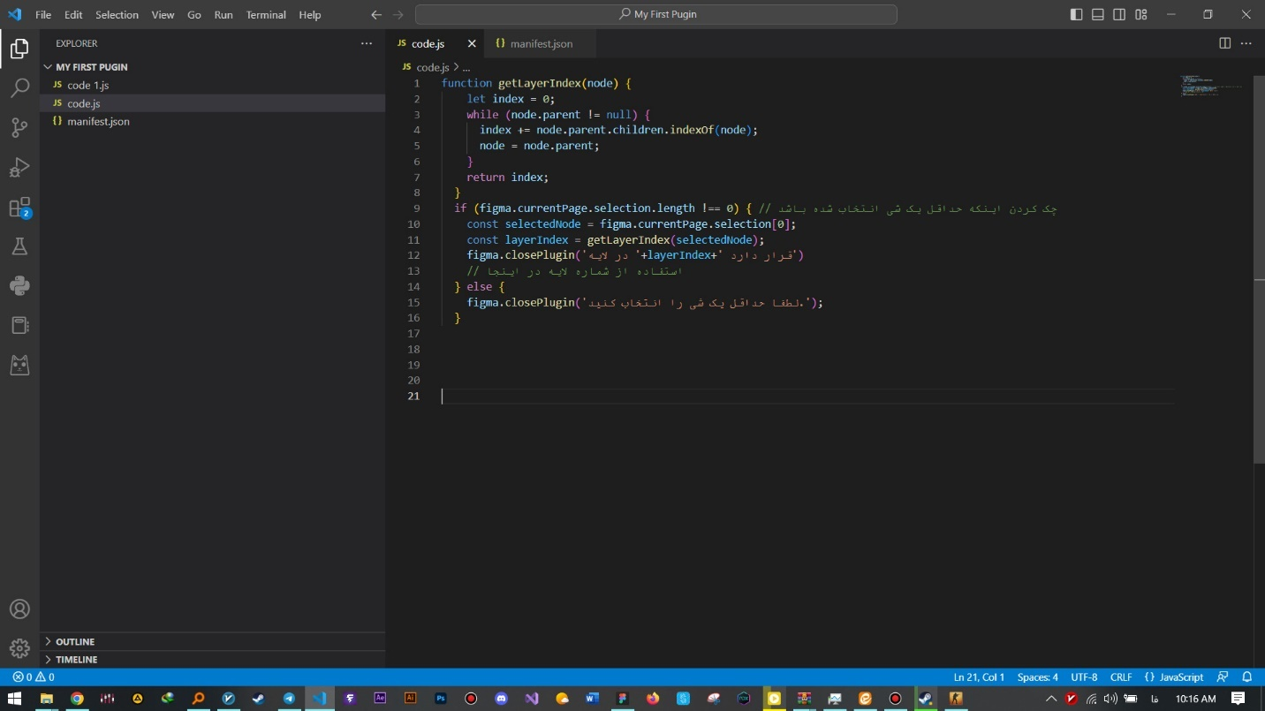

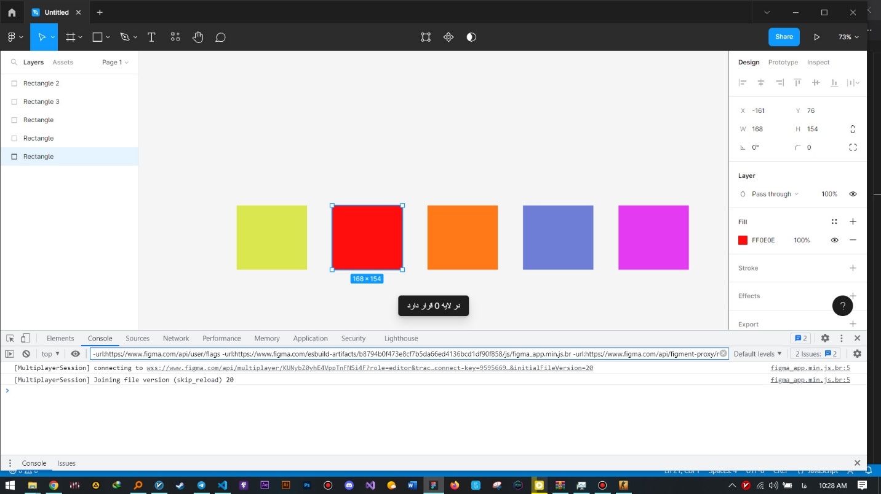

توجه داشته باشید که شماره لایه ها از 0 شروع میشود و پایینی ترین لایه 0 است.

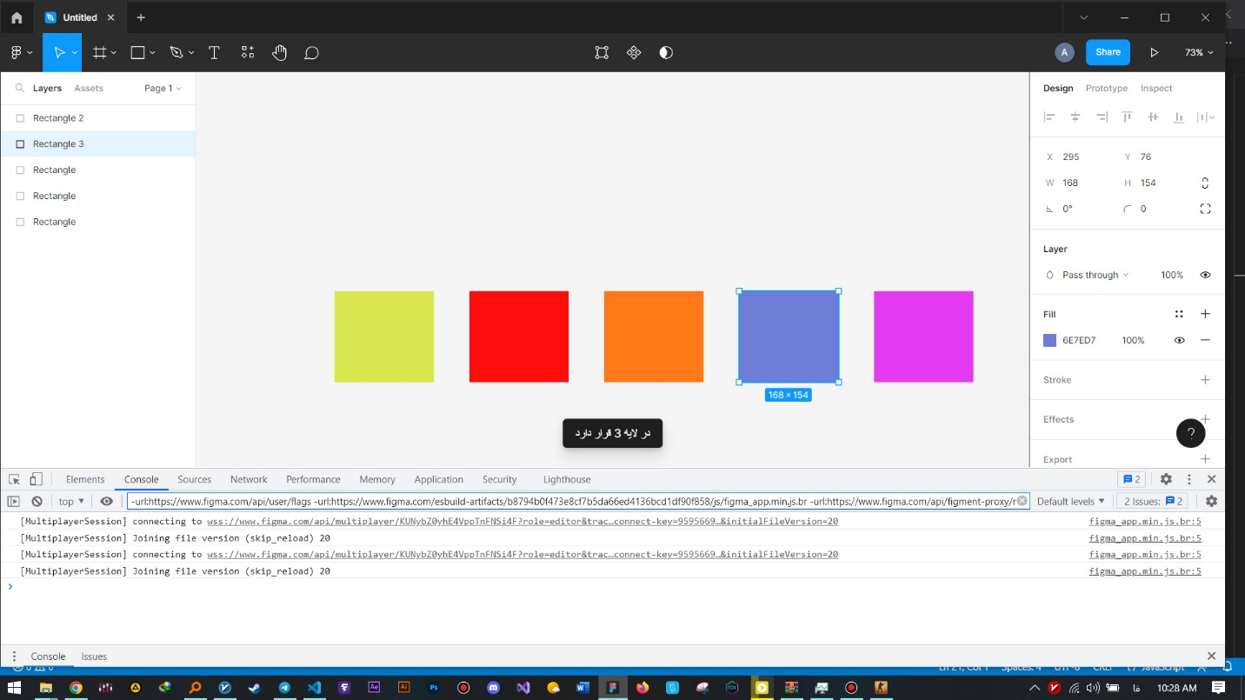

جا به جا کردن موقعیت لایه ها

لایه‌ها در برنامه‌های گرافیکی مانند فیگما، به مجموعه‌ای از المان‌ها گفته می‌شود که در کنار هم قرار گرفته و به صورت ترکیبی، طرح نهایی را شکل می‌دهند. هر لایه ممکن است شامل تصاویر، شکل‌ها، متن و سایر المان‌های گرافیکی باشد. با استفاده از لایه‌ها، کاربران قادر خواهند بود تا المان‌های خود را به صورت جداگانه و به راحتی ویرایش کنند. همچنین، این قابلیت را به آنان می دهد تا المان های خود را در پس زمینۀ دلخواہ قرار دادہ و با سفارشی کردن ترکيب آن ها، طرح مناسب خود را بسته بخشید.

برای جابجایی لایه‌ها در فیگما، شما می توانید از دو متد زیر استفاده کنید:

۱. page.insertChild(index: number, child: SceneNode): با استفاده از این متد می توانید یک لایه را به یک موقعیت خاص در لایه های صفحه اضافه کنید. برای انجام این کار، فقط کافی است که ایندکس (موقعیت) جدیدی که میخواهید لایه به آن اضافه شود را ارائه دهید. به عنوان مثال:

const page = figma.currentPage;

const layer = figma.currentPage.selection[0];

page.insertChild(2, layer);

در این مثال، لایه انتخاب شده در پوشه ای که از آن لایه انتخاب شده است، در موقعیت دوم در صفحه فیگما اضافه می شود.

۲. layer.parent.appendChild(layer: SceneNode, index?: number): با استفاده از این متد می‌توانید لایه انتخاب شده را به آخرین موقعیت صفحه اضافه کنید. به عنوان مثال:

const layer = figma.currentPage.selection[0];

const newParent = layer.parent;

newParent.appendChild(layer);

در این مثال، لایه انتخاب شده در پوشه ای که از آن لایه انتخاب شده است، در انتهای پوشه (آخرین موقعیت) صفحه فیگما اضافه می شود.

در هر دو متد بالا، شما می توانید ایندکس موقعیت جدیدی که می خواهید لایه به آن اضافه شود، ارائه دهید. اگر شما ایندکس را نداده باشید، لایه به موقعیت پایانی لیست لایه ها اضافه می شود.

الان میخواهیم یک شی را انتخاب کنیم و سطح لایه ان را یکی بالا ببریم. برای برداشتن لایه مورد نظر یک level به بالا، می‌توانید از متد parent استفاده کنید تا به لایه والد (parent) لایه جاری دسترسی پیدا کنید. سپس می‌توانید با استفاده از متد children و indexOf شماره لایه جاری را بدست آورده و یک level به بالا برده و لایه را در محل جدید قرار دهید.

مثال:

// گرفتن لایه جاری

const node = figma.currentPage.selection[0];

// گرفتن والد لایه جاری

const parent = node.parent;

// پیدا کردن شماره لایه جاری و یک level به بالا رفتن

const index = parent.children.indexOf(node) - 1;

// جابجا کردن لایه به محل جدید

parent.insertChild(index, node);

در این مثال، با استفاده از parent.children.indexOf(node) شماره لایه جاری را در لیست فرزندان والد لایه جاری به دست می‌آوریم. سپس با تفریغ یک، یک level به بالاتر می‌رویم و با استفاده از parent.insertChild(index, node) لایه را در محل جدید قرار می‌دهیم.

برای جلوگیری از خطا و بررسی اینکه آیا این لایه آخرین لایه است یا نه، می توانید از یک شرط استفاده کنید. برای مثال، شرط زیر را می توانید بعد از دریافت ایندکس لایه و قبل از جابجایی لایه به کار بگیرید:

if (layerIndex < figma.currentPage.children.length - 1) {

figma.currentPage.insertChild(layerIndex + 1, layer);

} else {

figma.currentPage.appendChild(layer);

}

این شرط بررسی می کند که آیا لایه مورد نظر آخرین لایه در صفحه فعلی است یا خیر. اگر لایه آخرین لایه نباشد، با استفاده از insertChild لایه را به یک موقعیت بالاتر از خودش منتقل می کند. اگر لایه آخرین لایه باشد، با استفاده از appendChild لایه را در انتهای صفحه قرار می دهد.

البته، کدی که برای شما نوشتم، این قابلیت رو هم داره که اگر لایه‌ای در اخرین جایگاه باشد و ما بخواهیم آن را به بالاترین جایگاه ببریم، با خطا مواجه نمی‌شویم. کد به این شکل خواهد بود:

function moveLayerUp(layer) {

if (!layer.parent) {

return;

}

const layerIndex = layer.parent.children.findIndex((l) => l.id === layer.id);

if (layerIndex === -1) {

return;

}

if (layerIndex === layer.parent.children.length - 1) {

layer.parent.insertChild(0, layer);

} else {

layer.parent.insertChild(layerIndex + 1, layer);

}

}

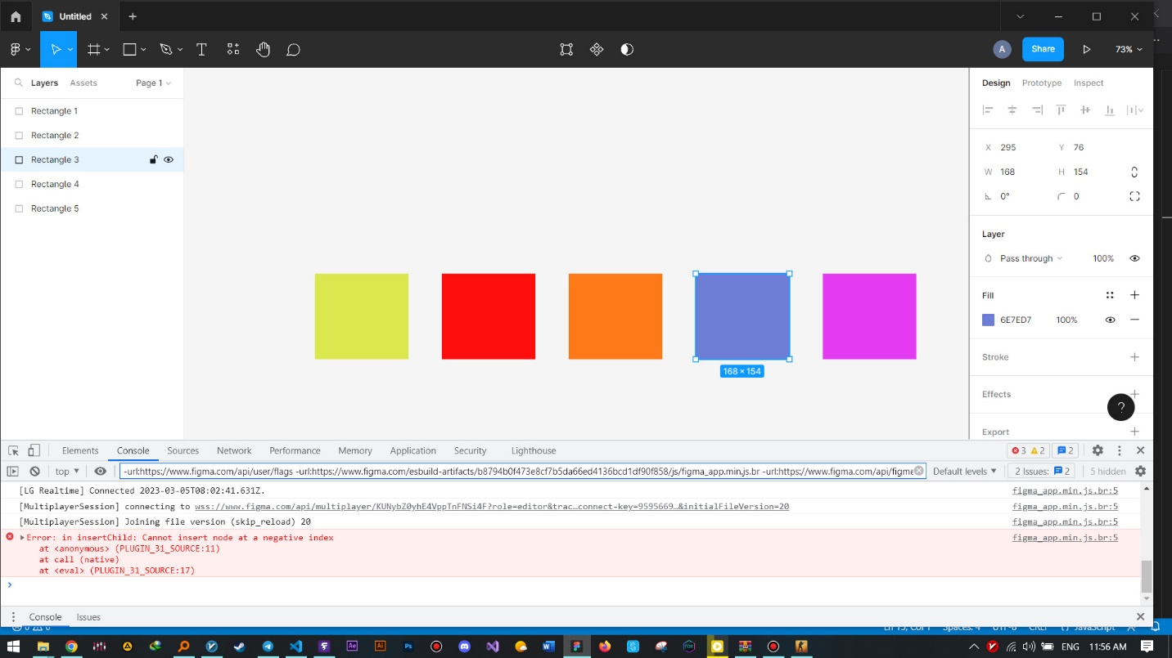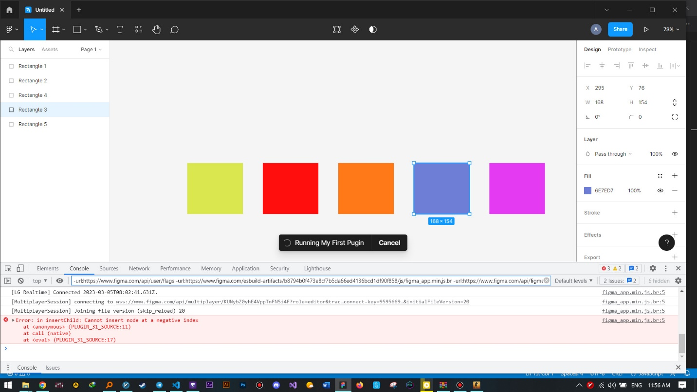

در مرحله ی بعدی، میخواهیم توسط پلاگین نود انتخاب شده را شناسایی کنیم ، لایه های فرزندان او را بررسی کنیم و همچنین لایه های فرزندانِ فرزندانش، سپس ترتیب لایه ها را تا اخرین فرزند ان نو برعکس کنیم.

قطعه کد آن به این صورت میباشد:

 function reverseChildren(node){

    const children = node.children;

    for (const child of children) {

      if(child.type === "GROUP" || child.type === "FRAME" || child.type === "COMPONENT" || child.type === "INSTANCE") {

        reverseChildren(child);

      }

      const insertIndex = children.length - 1 - children.indexOf(child);

      node.insertChild(insertIndex, child);

    }

  }

  const selection = figma.currentPage.selection;

  if(selection.length == 0) {

    figma.closePlugin('یک node انتخاب کنید.');

  } else {

    const node = selection[0];

    reverseChildren(node);

    figma.closePlugin('برعکس شد.');

  }

در فیگما ما یک فریم اصلی داریم که دارای دو فریم فرزند و هرکدام دارای دو فرزند دیگر هستند که با زنگ های مجزا در داخل همدیگر قرار دارند و هر کدام با یک عدد نام گذاری شده اند:

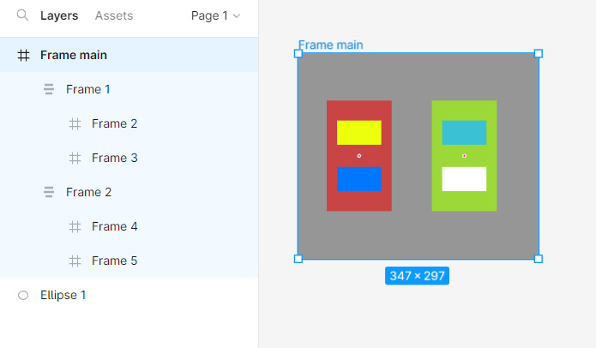

پس از انتخاب فریم اصلی و اجرا کردن پلاگین ترتیب لایه ها در هر مرحله برعکس میشود.

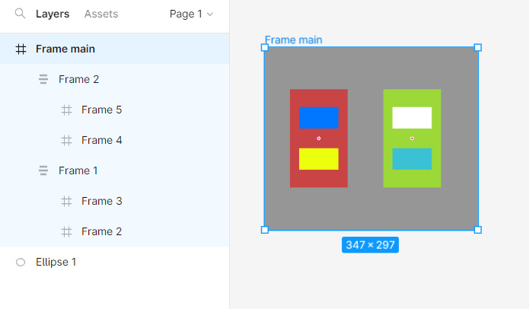

شرح عملکرد کد به این صورت میباشد:

function reverseChildren(node){

یک تابع به نام reverseChildren تعریف می کنیم که یک node را به عنوان ورودی دریافت می کند

    const children = node.children;

تمام لایه‌های فرزند node را در متغیر children ذخیره می‌کنیم

    for(let i = children.length - 1; i >= 0; i--) {

برای تمام لایه‌های فرزند node از آخرین لایه شروع کرده تا به ابتدایی برمی‌گردیم

      const child = children[i];

هر فرزند را در متغیر child ذخیره می‌کنیم

      if(child.type === "GROUP" || child.type === "FRAME" || child.type === "COMPONENT" || child.type === "INSTANCE") {

        reverseChildren(child);

اگر نوع لایه فرزند GROUP یا FRAME یا COMPONENT یا INSTANCE بود، تابع reverseChildren را برای آن فراخوانی کنید (تابع بازگشتی)

      }

      node.appendChild(child);

هر فرزند را به صورت برعکس به node اضافه کنید تا ترتیب لایه‌های فرزند و فرزندان فرزندان برعکس شود

    }

  }

  const selection = figma.currentPage.selection;

تمام node هایی را که در صفحه فعال فیگما انتخاب شده‌اند، در متغیر selection ذخیره می‌کنیم

  if(selection.length == 0) {

اگر هیچ node ای انتخاب نشده بود، پلاگین را بسته و یک پیغام خطا نمایش دهید

    figma.closePlugin('یک node انتخاب کنید.');

  } else {

در غیر اینصورت، تنها اولین نود انتخاب شده را در متغیر node ذخیره کنید

    const node = selection[0];

    reverseChildren(node);

تابع reverseChildren را برای node فراخوانی کنید تا لایه‌های فرزند و فرزندان فرزندان node برعکس شود

    figma.closePlugin(' برعکس شد.');

پلاگین را بسته و پیغام موفقیت آمیز برای کاربر نمایش دهید

  }

Figma دارای انواع type مختلفی است که برای تعریف اشیاء، متغیرها و توابع استفاده می‌شوند. در زیر تعدادی از انواع رایج در Figma آورده شده است:

FrameNode: برای تعریف یک فریم به عنوان یک شیء در Figma استفاده می‌شود.

TextNode: برای تعریف یک متن یا پاراگراف استفاده می‌شود.

VectorNode: برای تعریف یک بردار (مثلاً یک شکل) استفاده می‌شود.

BooleanOperationNode: برای تعریف یک عملیات منطقی برای اشیاء استفاده می‌شود.

InstanceNode: برای تعریف یک شیء کپی شده از یک کامپوننت استفاده می‌شود.

ComponentNode: برای تعریف یک کامپوننت در Figma استفاده می‌شود.

همچنین، در Figma از انواع داده‌های مختلفی مانند رشته‌ها (Strings)، عدد (Number) و بولین (Boolean) نیز استفاده می‌شود.

با استفاده از نوع اشیاء مختلف در Figma، می‌توانید از توابع مختلفی برای انجام عملیات‌های مختلف مانند رسم، ترکیب و انتقال اشیاء بهره ببرید.

تغییر دادن تراز متن :

در کامپوننت های مختلفی که ما از آنها استفاده میکنیم ممکن است تراز افقی متون استفاده شده در آن برعکس باشد. همینطور که میدانید، در زبان فارسی تراز متن ها از سمت راست به چپ است . برای حل این مشکل به این صورت عمل خواهیم کرد که تراز متون فرزندان و لایه های زیرین فرزندان را بدست می اوریم و مقدار تراز را با مقابل آن تغییر میدهیم.

فرض میکنیم شی ما به این صورت می باشد:

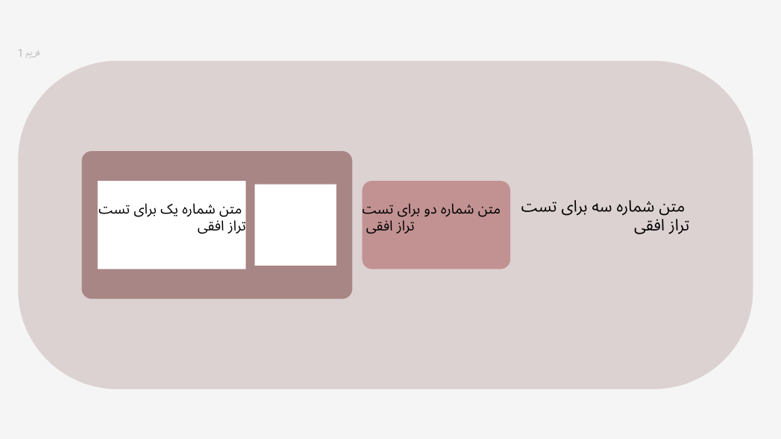برای آزمایش صحت کارکرد کد، در لایه های مختلف متونی رو قرار دادیم که هم با تراز چپ چین و هم راست چین قرار داده شده اند

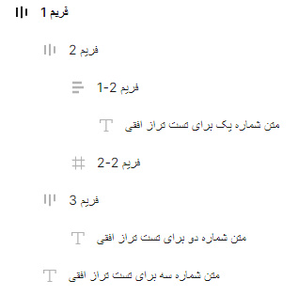

باید تمام لایه ها بررسی شوند که اگر شی ای با خاصیت متن وجود دارد تراز آن را به دست اورده و آنرا تغییر دهد.

قطعه کد مربوطه به شرح زیر است:

//  تابع  که مسئول برعکس کردن تراز افقی متن‌ها در یک نود است.

function reverseTextAlignHorizontal(node)

{

  // گرفتن فرزندان نود

  const children = node.children;

  // پیمایش تمامی فرزندان نود

  for (const child of children)

  {

    // بررسی اینکه آیا نوع این فرزند TEXT است یا نه

    if(child.type==="TEXT")

    {

      // یک تابع async برای بارگذاری فونت متن اجرا می‌کنیم.

      (async () => {

        // دریافت متن

        const text = child

        // بارگذاری فونت متن با استفاده از تابع loadFontAsync

        await figma.loadFontAsync(text.fontName)

        // بررسی تراز افقی متن و تغییر آن به شکل معکوس

        if( text.textAlignHorizontal==="LEFT")

        text.textAlignHorizontal="RIGHT";

        else if( text.textAlignHorizontal==="RIGHT")

        text.textAlignHorizontal="LEFT";

      })()

    }

    // بررسی اینکه آیا حالت layoutMode این فرزند HORIZONTAL است یا نه

    if(child.layoutMode==="HORIZONTAL")

    {

      // بررسی اینکه آیا نوع این فرزند GROUP یا FRAME یا COMPONENT یا INSTANCE است یا نه

      if(child.type === "GROUP" ||

         child.type === "FRAME" ||

         child.type === "COMPONENT" ||

         child.type === "INSTANCE")

      {

        // اگر شرایط بالا برقرار بود، فراخوانی تابع reverseTextAlignHorizontal برای برعکس کردن تراز افقی متن‌های فرزندان این فرزند

        reverseTextAlignHorizontal(child);

      }

    }

  }

}

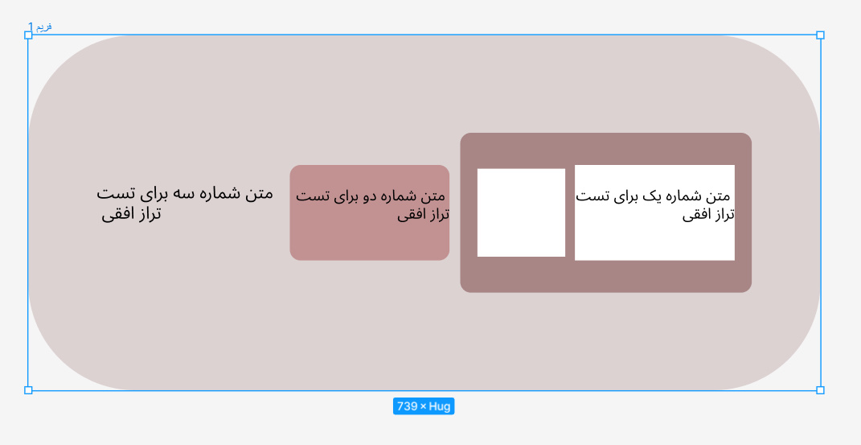

پس از اجرا مشاهده میشود علاوه بر عوض شدن ترتیب لایه ها که در قسمت قبل توضیح داده شد ، تراز بندی افقی متون هم عوض شده اند.

**انتشار پلاگین‌ها در جامعه فیگما**

این قابلیت برای تیم‌ها و پلن‌های مختلف قابل استفاده است.

برای توسعه پلاگین‌ها باید از نسخه دسکتاپ فیگما برای macOS یا ویندوز استفاده کنید.

وقتی آماده به اشتراک گذاری پلاگین خود با دیگران هستید، می توانید پلاگین خود را در جامعه Figma منتشر کنید. این به کاربران دیگر اجازه می دهد تا پلاگین شما را نصب و اجرا کنند.

قبل از این که بتوانید یک پلاگین را منتشر کنید، باید مراحل زیر را انجام دهید:

دانلود برنامه Figma Desktop

ثبت نام یک پلاگین برای توسعه

فعال کردن دو عامل احراز هویت (two-factor authentication)

توجه: برای انتشار پلاگین ها، شامل ارسال بروزرسانی برای پلاگین های موجود، نیاز است که دو عامل تأیید هویت را فعال کنید.

**قبل از انتشار**

**فرآیند بررسی پلاگین**

قبل از اینکه فیگما یک پلاگین را در انجمن Figma Community منتشر کنید، باید از آن بررسی کنند. فیگما هیچ پلاگین خصوصی که شما در سازمان خود به اشتراک می گذارید را بررسی نمی کند.

هنگامی که شما برای اولین بار یک پلاگین را برای بررسی ارسال می کنید، Figma پلاگین را به بخش منتشر شده با نشان In review منتقل می کند.

Figma با استفاده از ایمیل حساب Figma شما با شما تماس خواهد گرفت تا شما را از تصمیم خود مطلع کند، این فرایند ممکن است 5-10 روز طول بکشد.

بعد از تأیید، Figma نشان منتشر شده را در کنار پلاگین شما قرار می دهد. اگر Figma پلاگین شما را رد کند، می توانید به هر بازخورد پاسخ دهید و دوباره ارسال کنید.

شما می توانید در طول فرآیند بررسی به پلاگین خودتان بروزرسانی دهید.

**درباره‌ی انتشار افزونه‌های پرداختی**

ایجاد کنندگانی که الیگوییتی‌های ما را برآورده می‌کنند، می‌توانند برای فروش پلاگین‌هایشان در Community درخواست دهند. برای یادگیری بیشتر درباره‌ی فروش منابع در Community می‌توانید اینجا را مشاهده کنید.

در هنگام انتشار پلاگین پرداختی، به یاد داشته باشید:

الیگوییتی کننده‌ی اولین پلاگینی که منتشر می‌کند، به عنوان پرداخت‌کننده مشخص می‌شود. پس از تعیین پرداخت‌کننده، این مورد قابل تغییر نخواهد بود. می‌توانید انتشار پلاگین را با پرداخت یکباره یا اشتراک ماهانه انتخاب کنید. این مورد پس از انتشار قابل تغییر نخواهد بود.

پلاگین‌های منتشر شده با اشتراک، به صورت پیش‌فرض با یک آزمایشی رایگان ۷ روزه ارائه می‌شوند. می‌توانید دوره‌ی آزمایشی رایگان برای پلاگین‌های پرداختی خود را به صورت دلخواه تنظیم کنید تا کاربران قبل از خرید پلاگین شما آن را امتحان کنند. برای کسب اطلاعات بیشتر می‌توانید مستندات پرداخت API را مشاهده کنید. پلاگین‌های پرداختی پس از انتشار، نمی‌توانند به پلاگین‌های رایگان تبدیل شوند. پلاگین‌های پرداختی نمی‌توانند لغو شوند، اما می‌توانند خارج شوند. بیشتر درباره‌ی منابع پرداختی خارج شده را بخوانید.

توجه: پس از تایید شما برای فروش در کامیونیتی، باید حساب استرایپ خود را فعال کنید تا بتوانید منابع پرداختی خود را منتشر کنید.

**اطلاعات مربوط به پلاگین را آماده کنید**

هر پلاگین باید صفحه اختصاصی خود را در Figma Community داشته باشد تا اعضای دیگر تیم، امکان پیدا کردن و نصب کردن پلاگین شما را داشته باشند. در این بخش شما باید اطلاعات مربوط به پلاگین خود را آماده کنید که شامل موارد زیر می‌شود:

نام پلاگین:

نامی که می‌خواهید به پلاگین خود بدهید.

نوع پلاگین: رایگان یا پولی. توضیحات: توضیح کوتاهی در مورد عملکرد پلاگین و قابلیت‌های آن.

تصاویر: تصویری از پلاگین خود را بارگذاری کنید که بتواند برای بقیه اعضای تیم قابل مشاهده باشد.

کلیدواژه‌ها: برچسب‌هایی را که با پلاگین خود مرتبط هستند، وارد کنید تا در نتایج جستجو قابلیت یافت شدن شما افزایش یابد.

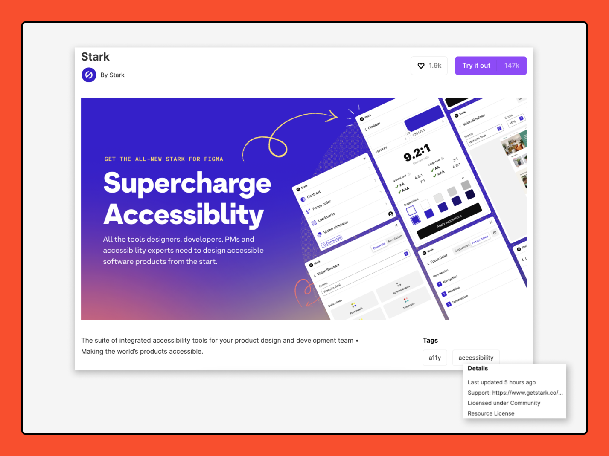

برای صفحه افزونه خود، باید برخی اطلاعات را فراهم کنید. ما پیشنهاد می‌دهیم قبل از شروع فرآیند انتشار این اطلاعات را تنظیم کنید.

یک نام برای افزونه خود انتخاب کنید. این می‌تواند یک نام توصیفی یا کمی خلاق باشد. کاربران می‌توانند با استفاده از این نام به دنبال افزونه شما بگردند، اما شما همچنین می‌توانید برچسب‌هایی را اضافه کنید تا کلمات کلیدی مرتبط را اضافه کنید.

یک شعار را برای توصیف کردن عملکرد افزونه خود در چند کلمه بنویسید. شعارها برای تعیین نتایج جستجو هنگام جستجوی منابع در جامعه استفاده می‌شوند. شعارها همچنین به جای شرح در نتایج مرور و جستجو نمایش داده می‌شوند. حداکثر ۵۰ حرف برای هر شعار.

یک آیکون برای نمایش افزونه خود در جامعه و فایل‌ها ایجاد کنید.

ابعاد پیشنهادی ۱۲۸ در ۱۲۸ هستند. اگر تصویر بزرگتری بارگذاری کنید، تصویر برای برآوردن به طول دلخواه تغییر اندازه خواهد شد، مشروط بر اینکه آیکون یک نسبت ۱:۱ داشته باشد.

یک تصویر کاور برای بالای صفحه پلاگین خود ایجاد کنید.

ابعاد توصیه شده 1920 × 960 هستند (منطقه امن: 1600 × 960). اگر تصویر بزرگتری آپلود کنید، به شرطی که نسبت تصویر 2:1 باشد، به اندازه مناسبی تغییر اندازه داده می شود.

شامل یک فایل playground باشید، اگر در دسترس است.

فایل‌های playground، زمینه استفاده از پلاگین شما را فراهم می‌کنند. این فایل‌ها برای پلاگین‌هایی که برای استفاده بر روی لایه‌های خاصی طراحی شده‌اند، بسیار مفید هستند.

یک شرح در مورد پلاگین خود بنویسید.

از این فیلد برای توضیح اینکه پلاگین شما چه کاری انجام می‌دهد، چگونه باید از آن استفاده کرد، و یک پیشنهاد فروش استفاده کنید. اگر پلاگین شما نیاز به اشتراک دارد، توصیه می‌کنیم ابتدا این را ذکر کنید. می‌توانید شرح خود را با استفاده از چند قالب‌بندی متن پایه، قالب‌بندی کنید.

حداکثر ۱۲ برچسب یا کلمه کلیدی برای دسته‌بندی پلاگین خود اضافه کنید.

ما از حروف الفبا (a-z) و اعداد (1-9) پشتیبانی می‌کنیم، اما هیچ نویسه‌ی خاص یا نشانه‌ی نگارشی را پشتیبانی نمی‌کنیم. حداکثر ۲۵ نویسه برای هر برچسب.

به عنوان یک ایجادکننده پلاگین، مسئولیت ارائه پشتیبانی برای پلاگین‌های خود را دارید. برای ارتباط با پشتیبانی، باید یک آدرس ایمیل، وب سایت یا مرکز کمک را برای تماس با پشتیبانی ارائه دهید.

**انتشار پلاگین**

وقتی آماده انتشار پلاگین خود در جامعه Figma باشید، می‌توانید آن را برای بررسی ارسال کنید. تنها می‌توانید پلاگین‌ها را از نرم‌افزار دسکتاپ Figma ارسال کنید.

توجه: مجوزهای پلاگین‌های منتشرشده، بسته به اینکه پلاگین رایگان یا پولی باشد، متفاوت است. برای یادگیری بیشتر درباره حقوق تکثیر و مجوز Figma Community ، اطلاعات بیشتری را بدست آورید.

هشدار! هرگونه تلاش برای بهره‌برداری از API پلاگین‌های Figma، منجر به برداشتن فوری آن خواهد شد. این عمل باعث ممنوعیت شما از انتشار پلاگین در آینده خواهد شد.

این شامل ارائه اطلاعات نادرست، کپی‌برداری، تقلید دروغین از فایل‌های کاربر، سرقت اطلاعات و غیره است.

فایل برنامه را در برنامه دسکتاپ Figma باز کنید. برای دیدن پلاگین های در حال توسعه خود، روی نام خود در بالا سمت چپ کلیک کنید و گزینه Plugins را انتخاب کنید. روی پلاگینی که می‌خواهید منتشر کنید کلیک کرده و گزینه Publish را انتخاب کنید. در FigJam، می‌توانید پلاگین خود را از طریق مودال Plugins منتشر کنید. پلاگین خود را در زیر تب Development پیدا کنید، بر روی نوشته Publish کلیک کرده و پلاگین خود را منتشر کنید.

نام و Tagline پلاگین خود را وارد کنید. آیکون و کاور آرت را آپلود کنید. اگر در دسترس است، فایل Playground را انتخاب کنید.

اضافه کردن توضیحات پلاگین شما را از بقیه پلاگین‌ها متمایز می‌کند. Figma از فرمت‌های زیر پشتیبانی می‌کند:

Bold (ضخیم)

Italic (کج)

Strikethrough (خط خورده)

Header 1 (سربرگ ۱)

Header 2 (سربرگ ۲)

Bulleted list (لیست با نشانگر)

Numbered list (لیست عددی)

Add hyperlink (افزودن پیوند)

Inline code (کد درون خطی)

Code block (بلوک کد)

شما می‌توانید برچسب‌ها و یک تماس پشتیبانی را اضافه کنید. اگر تأییدیه فروش در جامعه را دریافت کردید و حساب Stripe خود را فعال کرده‌اید، می‌توانید تغییرات مربوط به قیمت افزونه را انجام دهید.

در نظر داشته باشید: افزونه‌ها می‌توانند به صورت پرداخت یکباره یا اشتراک با حداقل قیمت ۲ دلار فروخته شوند. قیمت‌ها به دلار ایالات متحده و باید به صورت عدد صحیح باشند. شما می‌توانید در هر زمان قیمت افزونه‌های پرداخت یکباره را تغییر دهید. وقتی قیمت یک اشتراک به روزرسانی می‌شود، ممکن است تا یک ساعت طول بکشد تا قیمت جدید در جامعه نمایش داده شود. قیمت برای افزونه‌های استفاده از اشتراک ماهانه فقط می‌تواند هر ۳۰ روز یکبار افزایش یابد و نمی‌تواند بیش از ۵۰٪ در هر مرحله افزایش یابد.

توجه: اگر سعی کنید افزونه‌ای که قیمت دارد را در یک پوشه تیمی یا سازمانی منتشر کنید، تنظیمات قیمت‌گذاری غیرفعال خواهد بود. برای فعال کردن تنظیمات قیمت‌گذاری، افزونه را به پیش نویس‌های خود منتقل کنید.

از فیلد "Creators" برای اضافه کردن همکاران دیگر به افزونه استفاده کنید. آن‌ها باید یک پروفایل در جامعه Figma داشته باشند. نام یا حساب کاربری شخص را در فیلد جستجوی پروفایل وارد کرده و برای انتخاب کلیک کنید. آن‌ها برای نمایش نام خود در صفحه منبع، باید دعوت‌نامه را پذیرفته باشند.

انتخاب مکان مناسب برای انتشار پلاگین با استفاده از تنظیمات "انتشار به" [تنها برای سازمان‌های Figma] "Organizations" را انتخاب کنید تا پلاگین را درون سازمان خود به صورت خصوصی به اشتراک بگذارید. "Community" را انتخاب کنید تا پلاگین را منتشر کنید و با جامعه Figma به اشتراک بگذارید. انتخاب کنید که آیا اعضای جامعه Figma می‌توانند نظرات خود را درباره پرونده‌ها و پلاگین‌های شما بیان کنند یا خیر. نظرات در جامعه به صورت پیش فرض فعال هستند، اما می‌توانید در هر زمان نظرات جامعه را خاموش کنید. برای ارسال پلاگین خود برای بررسی، روی "انتشار" کلیک کنید.

انتشار به‌روزرسانی اگر تغییراتی در کد پلاگین ایجاد کرده‌اید یا باگی را برطرف کرده‌اید، به‌روزرسانی پلاگین خود را منتشر کنید. همچنین شما همیشه می‌توانید جزئیات صفحه پلاگین خود را ویرایش کنید بدون این‌که نسخه جدیدی را منتشر کنید.

اشتراک‌گذاری پلاگین Figma به هر پلاگین منتشرشده در جامعه Figma یک لیست جداگانه اختصاص می‌دهد که به سایر کاربران Figma اجازه می‌دهد پلاگین‌های شما را پیدا کنند و نصب کنند.

هر پلاگین یک URL منحصر به فرد دارد که می‌توانید آن را کپی کرده و با دیگران به اشتراک بگذارید. آدرس URL پلاگین خود را در بخش Share لیست پلاگین‌های خود پیدا کنید. شاید به شکل زیر باشد: <https://www.figma.com/community/plugin/uniqueidentifier/name>

اگر چند پلاگین دارید، ممکن است می‌خواهید پروفایل خود را به‌جای پلاگین خود به اشتراک بگذارید.

**راهنمای بازبینی پلاگین و ویجت**

Figma برای پشتیبانی از پلاگین ها و ویجت های خود به جامعه خود بسیار هیجان زده است.

قبل از اینکه یک پلاگین یا ویجت در فهرست دایرکتوری جامعه Figma قرار داده شود، باید از طریق فرایند بازبینی ما عبور کند.

برای اینکه فرایند ارسال را همراه با سهولت و بدون مشکلاتی انجام دهید، ما یک سری راهنماها ایجاد کرده ایم. این راهنماها شرایط مورد نیاز برای عبور از فرآیند تأیید را شرح می دهند.

قبل از ارسال، لطفا از انجام موارد زیر اطمینان حاصل کنید:

برای جلوگیری از کرش و باگ، اپلیکیشن خود را به صورت کامل تست کرده باشید.

اطمینان حاصل کنید که توضیحات و تصاویر پلاگین یا ویجت شما کامل و دقیق باشد. استفاده از کلمات ناسزا در نام یا توضیحات پلاگین یا ویجت شما مجاز نمی باشد.

یک راه برای تماس کاربران با شما برای پشتیبانی فراهم کنید. پشتیبانی از کاربران پلاگین و ویجت شما با مسئولیت شماست. می توانید به کاربران ایمیل یا لینک به وب سایت یا مرکز راهنمایی ارائه دهید.

بهترین حالت ، در ۵-۱۰ روز کاری با شما تماس خواهند گرفت تا از تصمیم خود با ایمیل حساب Figma شما مطلع شوید.

اگر پلاگین شما رد شد، به شما ایمیلی برای توضیح دادن دلیل و ارائه توضیح کوتاه ارسال خواهیم کرد. پس از برطرف کردن هرگونه بازخورد، می توانید مجدداً پلاگین خود را برای بررسی ارسال کنید.

هشدار: هر گونه تلاش برای بهره برداری از پلاگین یا ویجت API (ارائه اطلاعات نادرست، قلمروی دزدی، تقلید، تقلب و تقلید از فایل های کاربر، یا دزدی از داده ها) منجر به حذف فوری خواهد شد. همچنین شما از انتشار پلاگین ها و ویجت های آینده در این جامعه محروم خواهید شد.

**دستورالعمل های بررسی**

امنیت

کسب و کار

استفاده پذیری

قانونی

ایمنی

ما می‌خواهیم کاربرانمان احساس اطمینان داشته باشند که نصب پلاگین‌ها و ویجت‌های Figma ایمن و غیرتهاجمی است.

ما به هیچ وجه اجازه نمی‌دهیم هیچ پلاگین یا ویجتی که هدفش تهدید کاربران یا کارشان باشد، در جامعه Figma لیست شود.

نویسندگان نباید اطلاعات حساب Figma خود یا رمز عبور خود را با دیگر کاربران به اشتراک بگذارند یا در غیر اینصورت پلاگین‌ها و ویجت‌های خود را به مجوز، فروش، انتقال یا اختصاص دهند.

محتوای مورد اعتراض محتوایی که توهین‌آمیز، بی‌احترامی‌آمیز، ناراحت‌کننده و یا برای وحشت افراد طراحی شده باشد، مجاز نیست.

استفاده از API رسمی پلاگین‌ها و ویجت‌ها تنها می‌توانند از API‌های پلاگین رسمی یا API‌های ویجت استفاده کنند و نباید کاربران را به نصب بسته‌های جداگانه که Figma را در وب یا برنامه دسکتاپ تغییر می‌دهند اجبار کنند.

اطلاعات تماس توسعه‌دهنده نویسندگان باید افراد حقیقی در یکی از طرح‌های Figma (Starter، Pro، Organization) یا شرکت‌ها در طرح Figma Organization باشند. تلاش‌هایی برای نشان دادن نویسنده یک پلاگین یا ویجت به عنوان یک شرکت، ممکن است منجر به رد شدن پلاگین یا ویجت شما شود.

لطفاً اطمینان حاصل کنید که اطلاعات تماس شما برای کاربران در صورت وجود هرگونه سؤال، مشکل پشتیبانی یا بازخورد، قابل اعتماد است.

کسب‌وکار

امید ما این است که پلاگین‌های Figma برای کل جامعه Figma قابل دسترسی و دانلود باشد، بدون درنظر گرفتن قابلیت پرداخت برای این پلاگین‌ها.

اگرچه ما امکان پرداخت از طریق Figma را فراهم نمی‌کنیم، اما به توسعه‌دهندگان اجازه داده شده است که از طرف سوم برای فراهم کردن قابلیت درامدزایی از پلاگین‌های خود استفاده کنند.

سیاست درامدزایی ما اجازه می‌دهیم که پلاگین‌ها و ویجت‌ها کاربران را به سمت طرف سومی هدایت کنند تا بتوانند از آن‌ها درآمد ببرند. ما حق رد پلاگین‌ها و ویجت‌هایی که به شکل نامناسبی درامدزایی می‌کنند را داریم. سیاست تبلیغات پلاگین‌ها و ویجت‌ها نباید تبلیغاتی را به نمایش درآورند. لطفاً تبلیغات را در فایل‌های طراحی یا واسط کاربری پلاگین یا ویجت قرار ندهید.

قابلیت استفاده ما می‌خواهیم تمامی پلاگین‌ها و ویجت‌هایی که برای جامعه فیگما در دسترس قرار می‌گیرند مفید و ارزشمند باشند. اگر پلاگین یا ویجت شما سطح پایینی داشته باشد و برای ترساندن کاربران یا ایجاد ابهام طراحی شود، ممکن است تأیید نشود.

اکتمال پلاگین لطفاً مطمئن شوید که پلاگین یا ویجت شما کامل است، به درستی عمل می‌کند و هیچ محتوای موقتی در آن وجود ندارد. ما پلاگین ها و ویجت هایی که کرش می کنند یا باگ های آشکار دارند را رد خواهیم کرد. لطفاً از پیام خطای توسعه دهنده برای ارتباط با کاربران پایانی استفاده نکنید. متادیتای کامل و دقیق باید برای کاربران واضح باشد که پلاگین یا ویجتی که نصب می کنند، کاری را که انتظار داشتند انجام می‌دهد. لطفاً یک توضیح دقیق، عکس‌ها و یا پیش نمایش‌هایی ارائه دهید تا کاربران از هرگونه عملکرد پنهانی ناراحت نشوند.

طراحی

ما به شدت توصیه می‌کنیم که پلاگین یا ویجت خود را با رابط کاربری Figma هماهنگ کنید تا بتوانیم تجربه بی‌دردسری را برای کاربران فراهم کنیم. اگر مشکلاتی در مورد قابلیت استفاده و یا هر بروزرسانی منفی دیگری وجود دارد، ممکن است پلاگین یا ویجت را رد کنیم. عملکرد اگر پلاگین یا ویجت شما تاثیر منفی بر تجربه کاربران یا عملکرد کلی در Figma داشته باشد، ممکن است رد شود. مثالی از این موضوع یک فرآیند پس زمینه طولانی است. پلاگین یا ویجت شما باید در صورتی که کاربر آفلاین است و پلاگین یا ویجت شما قادر به عمل نمی‌کند، اعلان مناسبی ارائه کند. پلاگین ها و ویجت هایی که دیگر عمل نمی کنند یا تجربه کاربری با کیفیت پایینی را ارائه می‌دهند، ممکن است در هر زمان حذف شوند.

API

پیش از فراگیر شدن سیستم‌های کامپیوتری در صنایع مختلف، **انسان** به عنوان کسی که قرار بود با نرم‌افزارهای کامپیوتری بیشترین تعامل را داشته باشد در نظر گرفته می‌شد به طوری که فارغ از کاری که نرم‌افزار انجام می‌داد، از ویرایش تصاویر گرفته تا ارسال ایمیل و غیره، انسان به عنوان موجودیتی که قرار بود با نرم‌افزار مذکور کار کند مرکز توجه قرار داشت به طوری که وی از طریق **U**ser **I**nterface یا به اختصار **UI** به تعامل با نرم‌افزار می‌پرداخت (همان‌گونه که مثلاً امروزه از طریق رابط کاربری محیط دسکتاپ سیستم‌عامل، کارهای مختلفی را انجام می‌دهیم.)

به مرور زمان و پیشرفت فناوری، این نیاز احساس گردید تا به جای تعامل انسان با نرم‌افزار، خودِ نرم‌افزارها نیز بتوانند **بدون دخالت انسان** با یکدیگر تعامل داشته باشند و این در حالی بود که یک سیستم کامپیوتری بر خلاف انسان چشم و گوش نداشت تا با دیدن رابط کاربری بتواند مثلاً روی دکمهٔ خاصی کلیک کند تا دیتای مد نظرش را به دست آورد مضاف بر اینکه یک نرم‌افزار همچون انسان‌ها نیازی نداشت تا برای ارتباط با نرم‌افزاری دیگر از یک رابط کاربری (UI) زیبا و کاربرپسند برخوردار باشد و اینجا بود که مفهوم API شکل گرفت.

## **Application Programming Interface چیست؟**

**API** مخفف واژگان [**A**pplication **P**rogramming **I**nterface](https://en.wikipedia.org/wiki/Application_programming_interface) است که به صورت تحت‌الفظی می‌توان آن را به «رابط برنامه‌نویسی نرم‌افزار» ترجمه کرد. به طور خلاصه، API همچون همان UI است با این تفاوت که به جای انسان، یک سیستم کامپیوتری قرار است با آن تعامل داشته باشد. در واقع، از آنجا که می‌توان واژهٔ Interface را به «فصل مشترک» در فارسی ترجمه کرد، می‌توان گفت که API فصل مشترکی مابین دو نرم‌افزار یا اپلیکیشن است (نیاز به توضیح است که در این بحث واژگانی همچون نرم‌افزار، اپلیکیشن، سیستم و ... می‌توانند به جای یکدیگر استفاده شوند و تفاوت معنایی خاصی ندارند.)

1. API چیست؟ API مخفف Application Programming Interface و در‌واقع واسطه‌ای نرم‌افزاری است که به دو برنامه اجازه می‌دهد با یکدیگر صحبت کنند. هربار که برنامه‌ای مانند فیس‌بوک را باز می‌کنید‌ یا پیامی فوری می‌فرستید یا وضعیت آب‌و‌هوا را در گوشی تلفن‌همراهتان بررسی می‌کنید، از API استفاده کرده‌اید.

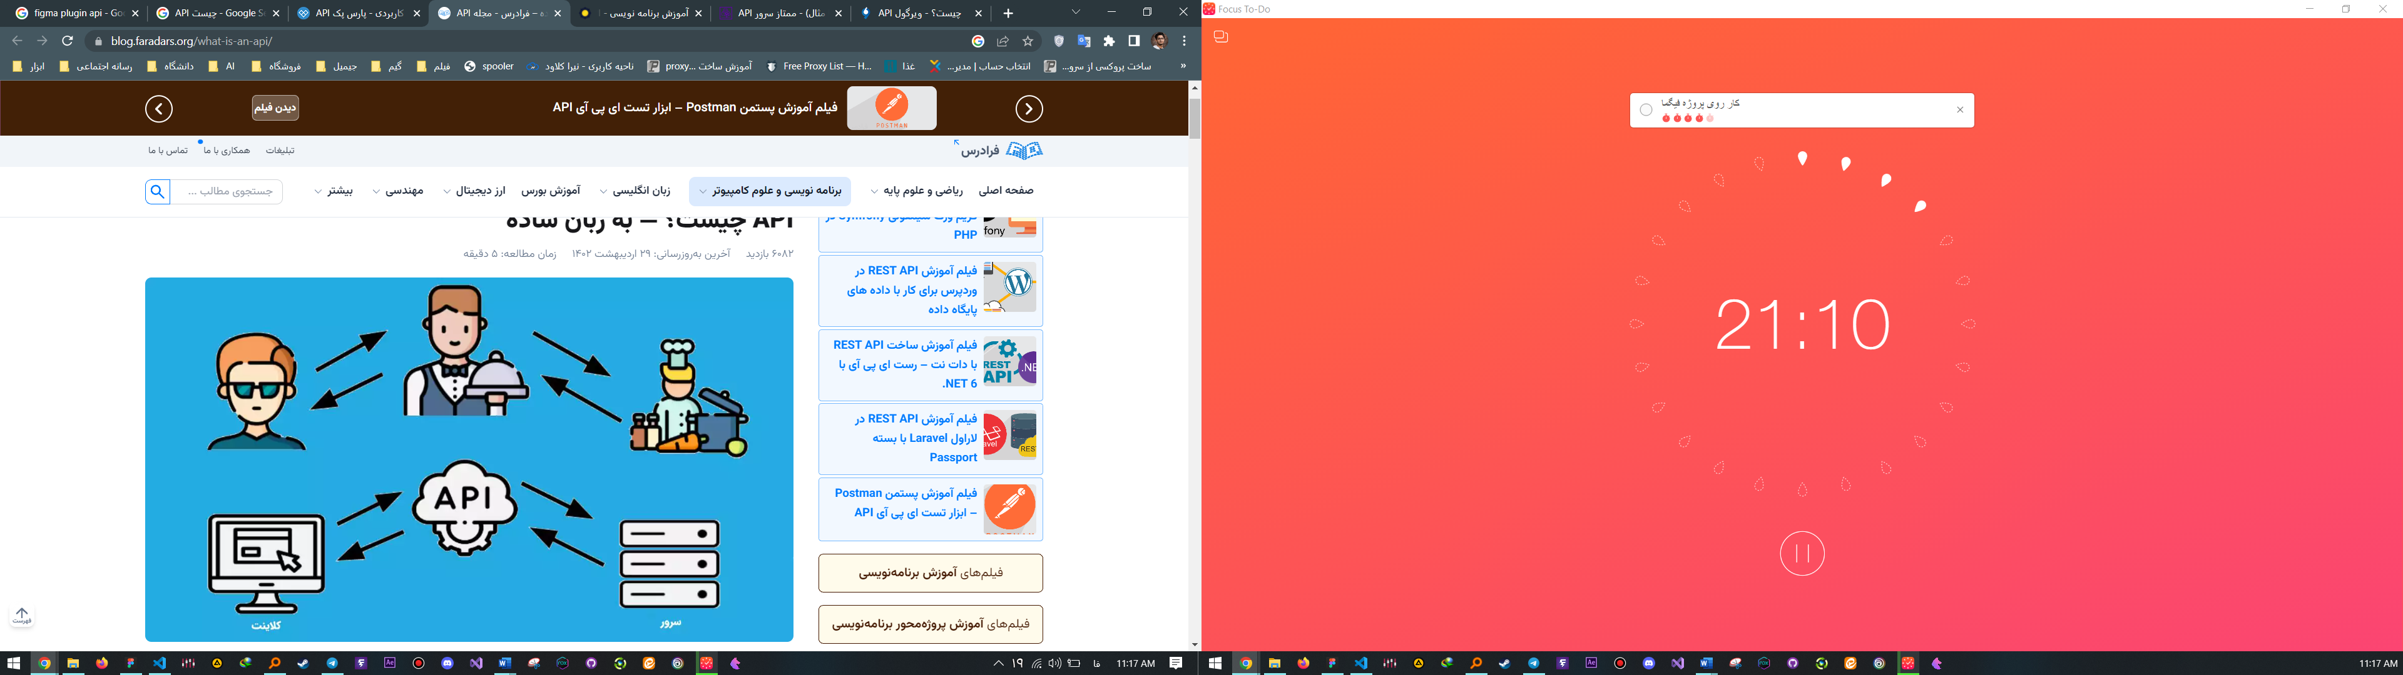

کاربرد API چیست ؟

ایده کاربرد API این است که کاری کنید سرور وب‌سایت شما به طور مستقیم و از طریق یک درخواست برای ثبت رویداد با جزییات مفروض با سرور گوگل ارتباط برقرار کند. سرور شما سپس پاسخ گوگل را دریافت کرده و اطلاعات مرتبط مانند پیام تأیید به کاربر را به مرورگر وی بازمی‌گرداند.

API مخفف عبارت "Application Programming Interface" است. در واقع، یک API مجموعه‌ای از قوانین، پروتکل‌ها و ابزارها است که برنامه‌نویسان را قادر می‌سازد با سیستم‌ها، برنامه‌ها و سرویس‌های دیگر تعامل کنند و از آن‌ها استفاده کنند.

API به عنوان یک لایه واسط میان برنامه‌ها و سیستم‌ها عمل می‌کند. آن‌ها مجموعه‌ای از متدها، توابع و تعریف‌های دیگر هستند که برنامه‌نویسان می‌توانند از طریق آن‌ها درخواست‌ها را ارسال کرده و پاسخ‌ها را دریافت کنند.

API‌ها می‌توانند در زمینه‌های مختلفی مانند وب، سیستم‌های عامل، برنامه‌های دسکتاپ، برنامه‌های تلفن همراه و سرویس‌های ابری وجود داشته باشند. آن‌ها می‌توانند برای تبادل داده، انجام عملیات مشخص، دسترسی به منابع و امکانات، و سایر فعالیت‌های مرتبط با توسعه نرم‌افزار استفاده شوند.

معمولاً API‌ها با استفاده از پروتکل‌های مختلفی مانند HTTP (برای ارتباطات وب)، REST (Representational State Transfer)، SOAP (Simple Object Access Protocol)، GraphQL و غیره پیاده‌سازی می‌شوند.

API‌ها برای توسعه‌دهندگان بسیار مفید هستند، زیرا آن‌ها را قادر می‌سازند به منابع و سرویس‌های دیگر دسترسی داشته باشند و قابلیت توسعه برنامه‌ها را افزایش دهند.

**برای استفاده از یک API، عموماً مراحل زیر را طی می‌کنید:**

**1. ثبت نام و دریافت کلید API: برخی از سرویس‌ها API خود را با کلیدهای امنیتی (API Key) محافظت می‌کنند. بنابراین، شما ابتدا باید در سرویس مربوطه ثبت نام کنید و کلید API دریافت کنید. این کلید برای شناسایی و احراز هویت شما در هنگام ارسال درخواست‌ها استفاده می‌شود.**

**2. مستندات API را مطالعه کنید: معمولاً سرویس‌ها API خود را با مستنداتی همراه می‌کنند که جزئیاتی درباره انواع درخواست‌ها، پارامترها، فرمت داده‌ها، احراز هویت و سایر جزئیات مربوط به استفاده از API را در آن‌ها ذکر می‌کند. شما باید مستندات را مطالعه کرده و درک کاملی از روش استفاده از API بدست آورید.**

**3. ساختار درخواست را تعیین کنید: بر اساس مستندات API، شما باید درخواست مورد نظر خود را شکل دهید. این شامل تعیین نوع درخواست (مثلاً GET، POST، PUT یا DELETE)، آدرس (URL) مقصد، پارامترها و هر داده اضافی مورد نیاز است.**

**4. ارسال درخواست: با استفاده از کتابخانه‌ها یا ابزارهای موجود در زبان برنامه‌نویسی خود، درخواست را ایجاد و ارسال می‌کنید. این شامل ساختن درخواست HTTP، اضافه کردن هدرها و پارامترها، ارسال درخواست به آدرس مقصد و دریافت پاسخ است.**

**5. پردازش پاسخ: پس از ارسال درخواست، شما پاسخی از سرویس دریافت خواهید کرد. پاسخ ممکن است شامل داده‌های مورد نیاز شما باشد. شما باید این پاسخ را پردازش کرده و اطلاعات مورد نیاز را استخراج کنید.**

**6. ادامه عملیات: پس از دریافت پاسخ، شما می‌توانید بر اساس آن عملیات مورد نیاز خود را انجام دهید، اطلاعات را نمایش دهید، آن‌ها را ذخیره کنید یا به صورت دیگر از آن‌ها استفاده کنید.**

**مهمترین نکته این است که هر API می‌تواند قوانین و روش‌های استفاده مخصوص به خود را داشته باشد، بنابراین لازم است که مستندات مربوطه را دقیقاً مطالعه کنید و به آن‌ها پایبند باشید تا بتوانید به درستی از API استفاده کنید.**

**دریافت API یک سایت وابسته به خدماتی است که سایت مربوطه ارائه می‌دهد.**

**مراحل کلی برای دریافت API یک سایت عبارتند از:**

**1. بررسی مستندات: معمولاً سرویس‌هایی که API ارائه می‌دهند، مستنداتی را برای توسعه‌دهندگان خود فراهم می‌کنند. این مستندات شامل توضیحاتی درباره نحوه استفاده از API، روش‌های درخواست و پاسخ، پارامترهای مورد نیاز و سایر جزئیات فنی مرتبط با API است. پس از بررسی مستندات، شما با جزئیات بیشتری درباره API سرویس آشنا می‌شوید.**

**2. ثبت نام و احراز هویت: برخی از سرویس‌ها برای استفاده از API خود، نیازمند ثبت نام و احراز هویت هستند. در این مرحله، شما باید به سایت مربوطه مراجعه کنید و فرآیند ثبت نام را تکمیل کنید. در نتیجه، ممکن است شما یک کلید API (API Key) یا مدارک دیگر برای احراز هویت دریافت کنید.**

**3. دسترسی به صفحه Developer: بعضی از وبسایت‌ها برای توسعه‌دهندگان صفحه‌های Developer مجزا دارند که در آن‌ها اطلاعات و منابع مربوط به API قرار می‌گیرد. در این صفحه، شما می‌توانید به مستندات، نمونه کدها، ابزارها و دیگر منابعی که به شما کمک در استفاده از API می‌کنند، دسترسی پیدا کنید.**

**4. دریافت کلید API: در بعضی موارد، بعد از ثبت نام و احراز هویت، شما می‌توانید کلید API خود را دریافت کنید. این کلید یک رشته معتبر است که شما برای شناسایی خود در درخواست‌های API استفاده می‌کنید.**

**5. استفاده از API: با استفاده از مستندات و کلید API خود، شما می‌توانید درخواست‌های خود را به سرورهای سایت مربوطه ارسال کنید و پاسخ‌های آن‌ها را دریافت کنید. این پاسخ‌ها می‌توانند شامل داده‌های مورد نیاز شما باشند که می‌توانید آن‌ها را پردازش و استفاده کنید.**

**در کل، برای دریافت API یک سایت، مطالعه و بررسی مستندات مربوطه و انجام مراحل مذکور بسیار مهم است. هر سرویس ممکن است روش‌ها و نحوه‌های متفاوتی برای دسترسی به API خود داشته باشد، بنابراین مهم است که دقیقاً روش استفاده از API را بررسی کنید و طبق آن عمل کنید.**

**Web scraping به معنای استخراج داده‌ها از صفحات وب است. در واقع، با استفاده از تکنیک‌ها و ابزارهای مختلف، می‌توانید به صورت خودکار اطلاعات موجود در وبسایت‌ها را برداشت کنید و آن‌ها را به صورت ساختارمند و قابل استفاده در برنامه‌های دیگر ذخیره کنید.**

**Web scraping از زبان‌ها و فریم‌ورک‌های برنامه‌نویسی متنوعی مانند Python و کتابخانه‌های مختلف مانند BeautifulSoup و Scrapy استفاده می‌کند. این ابزارها به شما اجازه می‌دهند صفحات وب را بررسی کنید، عناصر مورد نظر را شناسایی کنید و داده‌های مربوطه را استخراج کنید. مثال‌هایی از داده‌هایی که می‌توانید با web scraping دریافت کنید عبارتند از: اطلاعات محصولات در یک فروشگاه آنلاین، مقالات و اخبار از یک وبسایت خبری، اطلاعات تماس از صفحات تماس یک سایت و غیره.**

**با استفاده از تکنیک‌های web scraping، می‌توانید به صورت خودکار داده‌های مورد نیاز خود را از صفحات وب استخراج کنید و آن‌ها را برای تحلیل، ذخیره سازی، نمایش یا استفاده در برنامه‌ها و سرویس‌های دیگر استفاده کنید. مهمترین نکته در استفاده از web scraping این است که باید به قوانین و محدودیت‌های مربوط به حقوق نسخه‌برداری (copyright) و قوانین وبسایت‌ها توجه کنید و در هنگام استفاده از web scraping، رعایت این موارد حائز اهمیت است.**

**در پلاگین فیگما، به طور مستقیم از web scraping استفاده نمی‌شود. پلاگین فیگما بیشتر برای طراحی و اشتراک‌گذاری طرح‌ها و رابط‌های کاربری استفاده می‌شود و ویژگی‌های دیگری مانند امکان اتصال به API و دریافت داده‌ها را ندارد.**

**اما با استفاده از ابزارهای دیگر خارج از پلاگین فیگما و با استفاده از زبان‌ها و فریم‌ورک‌های مربوطه، می‌توانید به صورت مستقل از پلاگین فیگما از web scraping استفاده کنید. به عنوان مثال، با استفاده از زبان برنامه‌نویسی Python و کتابخانه‌هایی مانند BeautifulSoup و Requests، می‌توانید صفحات وب را بررسی کنید و داده‌های مورد نیاز خود را استخراج کنید. سپس می‌توانید این داده‌ها را در فیگما استفاده کنید و طراحی‌ها و رابط‌های کاربری خود را با استفاده از این داده‌ها بسازید.**

**اگر نیاز دارید که داده‌هایی را از یک سایت استخراج کنید و در فیگما استفاده کنید، می‌توانید فرایند استخراج داده را به صورت جداگانه با استفاده از web scraping انجام داده و سپس داده‌ها را در فیگما وارد کنید.**

**در پلاگین فیگما مستقیماً از وب اسکرپینگ استفاده کردن ممکن نیست، اما شما می‌توانید از وب اسکرپینگ در کنار پلاگین فیگما استفاده کنید تا داده‌های مورد نیاز خود را جمع‌آوری و در فیگما بهره ببرید. برای این کار، می‌توانید مراحل زیر را انجام دهید:**

**1. استخراج داده با وب اسکرپینگ: از طریق زبان‌ها و ابزارهای مربوطه برای وب اسکرپینگ مانند Python و کتابخانه‌های BeautifulSoup و Requests، داده‌های مورد نیاز خود را از صفحات وب استخراج کنید. برای مثال، می‌توانید با استفاده از BeautifulSoup، صفحه وب را بررسی کنید، المان‌های مورد نظر را شناسایی کنید و داده‌های مورد نیاز را استخراج کنید.**

**2. ذخیره داده‌ها: پس از استخراج داده‌ها، آن‌ها را در فرمت مناسب ذخیره کنید. می‌توانید از فرمت‌هایی مانند CSV یا JSON استفاده کنید که معمولاً در فیگما قابلیت خواندن و استفاده آسانتری دارند.**

**3. وارد کردن داده‌ها به فیگما: حالا که داده‌ها استخراج و ذخیره شده‌اند، می‌توانید آن‌ها را به فیگما وارد کنید. برای مثال، می‌توانید از قابلیت‌های موجود در فیگما برای ایجاد متغیرها، تعریف داده‌های متغیر و استفاده از آن‌ها در طراحی‌ها و رابط‌های کاربری استفاده کنید.**

**مهمترین نکته این است که فرآیند استخراج داده و وارد کردن آن در فیگما را به‌صورت جداگانه انجام دهید. پلاگین فیگما خود به‌صورت مستقیم از وب اسکرپینگ پشتیبانی نمی‌کند، بنابراین شما باید داده‌ها را به صورت دستی جمع‌آوری کرده و در فیگما استفاده کنید.**

منابع

[www.figma.com](http://www.figma.com)

<http://refactoring.guru>

github.com

[www.w3schools.com](http://www.w3schools.com)

<https://www.freecodecamp.org/news/web-scraping-in-javascript-with-puppeteer/>